一、建设项目基本情况
建设项目名称 |  |  | 年产10万件（套）石墨加工项目
项目代码 |  |  | 2312-410421-04-01-990720
建设单位联系人 |  |  | 马晓东 | 联系方式 | 16637558333
建设地点 |  |  | 河南省平顶山市宝丰县宝丰高新技术产业开发区  （宝新产业园4号厂房）
地理坐标 |  |  | （E：113度2分27.286秒，N ：33度49分55.437秒）
国民经济  行业类别 |  |  | C3091石墨及碳素制品制造 | 建设项目  行业类别 | 二十七、非金属矿物制品业  60.石墨及其他非金属矿物制品制造309—其他）
建设性质 |  |  | ☑新建（迁建）  □改建  □扩建  □技术改造 | 建设项目  申报情形 | ☑首次申报项目  □不予批准后再次申报项目  □超五年重新审核项目  □重大变动重新报批项目
项目审批（核准/  备案）部门（选填） |  |  | 宝丰高新技术产业开发区管理委员会 | 项目审批（核准/  备案）文号（选填） | 2312-410421-04-01-990720
总投资（万元） |  |  | 500 | 环保投资（万元） | 37
环保投资占比（%） |  |  | 7.4 | 施工工期 | /
是否开工建设 |  | R否  £是： |  | 用地（用海）  面积（m²） | 1315.2
专项评价设置情况 |  | 无
规划情况 |  | 规划名称：《宝丰县产业集聚区总体发展规划（2016-2020）》；  审批机关：河南省发展和改革委员会；  审批文件名称及文号：《河南省发展和改革委员会关于宝丰县产业集聚区总体发展规划（2016-2020）的批复》，批复文号为豫发改工业【2017】797号。
规划环境影响  评价情况 |  | 规划环境影响评价文件名称：《宝丰县产业集聚区总体发展规划（2016-2020）环境影响报告书》；  审查机关：平顶山市生态环境局（原平顶山市环境保护局）；  审查文件名称及文号：《平顶山市环境保护局关于宝丰县产业集聚区总体发展规划（2016-2020）环境影响报告书的审查意见》，审查文号为平环审【2017】9号。
规划及规划环境影响评价符合性分析 | 2012年2月，经省人民政府批准，以宝丰县产业集聚区为基础设立宝丰高新技术产业开发区，为省级高新技术产业开发区。2013年5月，经省编办批准，宝丰高新技术产业开发区管理委员会机构规格调整为正县级。根据豫办〔2019〕21号文件精神，宝丰开发区作为全省第一批31家体制机制改革试点之一，2022年3月底成功挂牌，率先完成“管委会+公司”改革任务，“三化三制”初见成效。根据《河南省人民政府办公厅关于公布河南省开发区四至边界范围的通知》（豫政办〔2023〕26号）和开发区整合方案，宝丰高新技术产业开发区将宝丰县原产业集聚区、现代物流产业园、新型建材产业园等园区进行整合扩区纳入开发区，规划（围合）总面积1266.41公顷，建设用地总面积1253.49公顷，包含西区和东区，西区建设用地面积568.27公顷，东区建设用地面积685.22公顷，其中西区包含杨张组团一和杨张组团二，东区包含杨庄组团和周庄组团。  杨庄组团和杨张组团一为整合的原宝丰县产业集聚区，杨张组团一规划范围：东至孟宝铁路，北至平顶山垃圾焚烧电厂，西至商杨公路及张八桥镇区，南至袁店村南矿区。杨庄组团规划范围：东至昌盛路路西支路，北至孟宝铁路，西至龙兴路，南至应河大道。周庄组团为整合的现代物流产业园，规划范围：东至东环路，北至宝州路，西至文化路，南至迎宾大道。杨张组团二与新型建材产业园重合，形成以“建材、装备制造、碳基新材料”三大产业为主，以“科创研发、现代物流”为辅的主导产业；规划范围：东至七三四油库，北至大地李庄矿区，西至张八桥镇没梁庙村曹庄自然村，南至宝丰县界。  目前《宝丰高新技术产业开发区发展规划（2022-2035）》正在编制过程中，暂未取得相关部门的审批，其产业发展定位为“三主两辅”，即以“建材、装备制造、碳基新材料”三大产业为主导，以“科创研发、现代物流”为辅助的产业发展格局。本项目位于杨庄组团范围内，根据宝丰高新技术产业开发区管理委员会出具的证明，该项目建设符合宝丰高新技术开发区产业发展总体规划，同意入驻。  本项目参照宝丰县产业集聚区总体发展规划（2016-2020）进行相关符合性分析。  1、与宝丰县产业集聚区总体发展规划（2016-2020）符合性分析  宝丰县产业集聚区是河南省首批确定的175个重点产业集聚区之一（豫发改工业【2010】2103号），批复规划面积7.2平方公里（豫环审【2011】257号）。2012年，宝丰县人民政府为强化产业集聚区载体功能，促进组团式发展进行规划范围调整，新增规划面积4.9平方公里，至此，集聚区规划面积扩大到12.1平方公里。2012年6月，该规划调整方案获省政府同意并由省发改委作出批复（豫发改工业【2012】826号）。目前宝丰县产业集聚区已经改名为宝丰高新技术产业开发区。  （1）规划范围  宝丰县产业集聚区规划分为东、西两个片区。东区东至柳沟营村西边界，西至龙兴路，南至应河大道-豫02线-园区三号路，北至孟宝铁路，规划面积4.1平方公里（全部为建成区）；西区东至大地水泥东侧，西至商杨公路，南至平韩铁路，北至宝苗公路，规划面积7.1平方公里。规划总面积为11.2平方公里。  （2）主导产业定位  主导产业为不锈钢、装备制造业。  （3）发展规模  本次规划调整后用地面积为11.2平方公里，比原审批面积少了0.9平方公里。包括建成区、发展区和控制区三个组成部分。其中建成区总面积4.1平方公里，发展区总面积4.2平方公里，控制区总面积2.9平方公里。  （4）发展定位  宝丰县产业集聚区的建设是为了完善宝丰县的产业体系，充分发挥产业集聚和规模效应，推进全县产业结构升级，推动城镇化进程，促进全县经济社会的全面发展。依据上位规划的要求以及宝丰县发展现状和趋势，实现宝丰县经济跨越式发展的要求，将产业集聚区总体发展定位为：  长江以北最大的不锈钢加工基地；  全国重要的不锈钢加工基地、物流中心和配送中心；  中部地区有重要影响的装备制造生产基地。  （5）基础设施规划  ①给水工程规划  供水水源：采用南水北调的水源，水源水质好，而且水量保证率高。  供水管网：产业集聚区的供水管网与宝丰县城的供水管网相互连通成环，互为补给，由张八桥镇水厂和南水北调供水厂共同供水。其中，张八桥镇水厂的规模为5万吨/日。近期沿长安大道、洁石路和西二环敷设给水干管，由张八桥镇水厂向规划产业集聚区西部园区供水。  ②排水工程规划  宝丰县第二污水处理厂位于宝丰县前进路东段，设计规模为2万吨/日，出水执行《城镇污水处理厂污染物排放标准》（GB18918-2002）的一级A标准。本次规划范围内的东部园区位于宝丰县第二污水处理厂服务区域内，东区范围内的生活污水和生产废水进入宝丰县第二污水处理厂进行处理。  规划产业集聚区西部园区的产业集聚区污水厂设计污水处理能力为2万立方米/日，规划用地面积为7.44公顷，一期建设规模暂定为1.0万立方米/日，出水执行《城镇污水处理厂污染物排放标准》（GB18918-2002）的一级A标准，西部园区的污水进入产业集聚区污水处理厂进行处理。  根据实际情况，现状污水厂总规模为4万m³/d，一期、二期设计规模均为2万m³/d，服务范围主要为宝丰县城区（一期工程）和产业聚集区（二期工程），西至西环路，北至北环路，南至迎宾大道，东至东三环路。二期工程于2014年建成投产，采用“粗格栅→细格栅及旋流沉砂池→改良氧化沟→反应及斜板沉淀池→纤维转盘滤池→紫外消毒渠”的处理工艺，出水水质执行《城镇污水处理厂污染物排放标准》（GB18918-2002）一级A标准，出水送至平顶山发电分公司（即鲁阳电厂）进行再生利用，多余部分排入净肠河。  ③雨水工程规划  规划结合现状地形地势和竖向规划，沿主要道路宝苗公路、长安大道、西二环路、商杨公路、洁石路、创业路等布置雨水干管，就近排入附近河流和沟渠。对现状水系进行整治，优化水域、岸线、滨水区及绿地布局。道路红线超过50米的城市道路宜两侧布置雨水管线，雨水管管径不宜小于500mm。  ④燃气工程规划  宝丰县区目前在用的城市燃气气源主要是西气东输豫南支线管输天然气，并于宝丰规划设有天然气门站。现状宝丰天然气门站位于县城东侧，集聚区北侧1.5公里。  ⑤供热工程  根据《宝丰县城乡总体规划（2014-2030）》，向宝丰城区供热的热源为姚孟电厂，产业集聚区的东部园区按照城乡总规的规划，由姚孟电厂为产业集聚区东部园区供热。产业集聚区的西部园区由位于产业集聚区西部园区北侧的垃圾发电厂供热。  ⑥电力规划  产业集聚区内将新建工业110KV变和张八桥镇110KV变等2座110KV变电站，工业110KV变位于产业集聚区东部园区的园区三号路西段，变电站主变容量为2×50MVA；张八桥镇110KV变位于产业集聚区西部园区的商杨公路和长安大道南侧，变电站主变容量为3×50MVA；城南110KV变位于产业集聚区东部南四环路北侧，变电站主变容量为3×50MVA。产业集聚区规划期由堂洼110KV变和西彭庄35KV变电站供电。  本项目选址位于宝丰高新技术产业开发区（原：宝丰县产业集聚区）东片区，该片区基础设施齐全，废水排入开发区污水管网，进入开发区污水处理厂集中处理。该项目产品为石墨制品，属于石墨及碳素制品制造，不属于开发区禁止发展和入驻的项目；根据宝丰高新技术产业开发区管理委员会出具的证明，该项目建设符合宝丰高新技术开发区产业发展总体规划，同意入驻。  2、与宝丰县产业集聚区总体发展规划（2016-2020）环境影响报告书的审查意见相符性分析  宝丰县产业集聚区总体发展规划（2016-2020）环境影响报告书于2017年6月12日通过了原平顶山市环境保护局审查，审查文号为平环审【2017】9号，本项目与其审查意见的相符性分析见表1-1。  表1-1 与宝丰县产业集聚区规划环评审查意见符合性分析  由以上分析可知，本项目建设符合宝丰县产业集聚区总体发展规划（2016-2020）环境影响报告书审查意见中相关要求。  4、与《河南省发展和改革委员会关于平顶山市产业集聚区规划纲要的批复》（豫发改工业【2021】547号）符合性分析  宝丰县产业集聚区总体发展规划（2016-2020）已到期，目前新的规划正在修编中。根据《河南省发展和改革委员会关于平顶山市产业集聚区规划纲要的批复》（豫发改工业【2021】547号），宝丰县产业集聚区主导产业和空间布局见表1-2。  表1-2 宝丰县产业集聚区主导产业和空间布局  根据《平顶山市产业集聚区规划纲要（2021-2030年）》，宝丰县产业集聚区调整后空间范围及主要产业布局如下：  （1）空间范围  包括两个片区，将现有规划西片区北侧部分区域调入，对东侧、南侧边界优化调整，建设新型绿色建材和碳基新材料等功能区；将现有规划东片区北侧、南侧部分区域调入，将西侧部分区域调出，建设总部经济、装备制造、不锈钢加工等功能区。  （2）调整后主要产业布局  产业集聚区将主导产业调整为不锈钢加工、装备制造、碳基新材料三大产业，积极发展视光、新型建材等相关产业，延伸产业链条，促进产业集聚配套发展静脉产业等吸纳就业能力强、生态环境效益高的辅助产业，形成生态产业体系。  本项目产品为石墨制品，属于碳基新材料，根据《河南省发展和改革委员会关于平顶山市产业集聚区规划纲要的批复》（豫发改工业【2021】547号），宝丰高新技术产业开发区主导产业为不锈钢、装备制造、碳基新材料，由此可知，本项目符合宝丰高新技术产业开发区主导产业，符合宝丰高新技术产业开发区产业发展总体规划。
  序号 | 内容 | 审查意见要求 | 本项目情况 | 是否符合
  1 | 合理用地布局 | 严格按照功能分区要求进行开发，按规划要求对规划的居民区和防护绿地进行调整。在建设过程中不应随意改变各用地功能区的使用。充分考虑各功能区相互干扰、影响问题，减少各功能区之间的不利影响，工业区与生活居住区之间，工业园区边界应设置绿化隔离带。对规划区内受影响及已建企业卫生防护距离内的现有居民区需尽快搬迁；规划建设的工业区范围内不得新建居住区、学校、医院等环境敏感目标。产业集聚区涉及南水北调水源保护区二级保护区地块应按照水源保护区要求严格项目审批及建设。 | 本项目选址位于宝丰高新技术产业开发区（宝丰县产业集聚区）东片区，不在南水北调工程水源保护区范围内，用地性质为工业用地，符合宝丰高新技术产业开发区土地利用总体规划。 | 符合
  2 | 优化产业结构 | 严格落实产业园区环境保护准入条件，加强产业集聚区入驻建设项目的环境管理，入驻项目选址必须符合规划及规划环评的要求，对不符合集聚区规划的建设项目严禁入驻，严格控制新污染。入驻项目应遵循循环经济理念，实施清洁生产，优化产业结构，鼓励发展符合国家产业政策、环保政策和清洁水平高、与主导产业相关产业链条且能延长园区产业链的项目；禁止引进不符合国家产业政策、行业准入条件和集聚区产业定位的项目，禁止建设热轧、电镀等企业。不再引进建材能源类产业项目。 | 本项目产品为石墨制品，属于石墨及碳素制品制造，不属于热轧、电镀、新引进建材能源类产业，符合国家当前产业政策和宝丰高新技术产业开发区准入条件。 | 符合
  3 | 尽快完善环保基础设施 | 园区禁止开采地下水。按照“清污分流、雨污分流、中水回用”的要求，加强工业废水的治理和综合利用，减少工业废水排放，提高水循环利用率，完善中水回用设施，提高中水回用率，加快配套污水管网建设，确保入区企业外排废水全部经管网收集后进入园区污水处理厂。园区实施集中供热，禁止新增建设自备燃煤锅炉；导热油炉或其他供热设施需要建设的，需选用清洁能源。按照循环经济的要求，提高固体废物的综合利用率，一般固废回收或综合利用，做到妥善处置，严禁企业随意弃置。危险废物按照收集贮存、运输保管的要求做到安全处置，并送有资质的危险废物处置单位处置。 | 本项目用水接宝新不锈钢院内现有供水管网，不采用地下水；废水依托开发区污水处理厂集中处理。项目不建设燃煤锅炉及导热油炉，采用电为能源，属清洁能源；生产过程中产生的一般固废分类收集、综合利用；危险废物按照收集贮存、运输保管的要求做到安全收集储存，并委托资质单位进行安全处置。 | 符合
  4 | 严格控制污染物排放 | 严格执行污染物排放总量控制制度，区内现有企业改扩建要做到“增产不增污”，新建项目应实现区域“增产减污”，严格控制大气污染物的排放。保证污水处理设施的正常运行，确保污水处理厂稳定达标排放。定期对地下水质进行监测，发现问题，及时采取有效防范措施，避免对地下水造成污染。加强生态保护及防止水土流失措施，加强工业园区绿化。 | 本项目为新建项目，新增污染物按照倍量替代从区域削减，不增加区域污染物排放总量，可以实现“增产减污”。 | 符合
  5 | 建立事故风险防范和应急处置体系 | 加强园区环境安全管理工作，制定风险防范预案，杜绝发生污染事故。 | 本项目建成后应纳入园区的事故风险防范和应急处置体系，同时厂区内制定相关的风险防范预案，杜绝发生污染事故。 | 符合
  6 | 妥善安置搬迁居民 | 根据规划实施的进度，对居民及时搬迁，妥善安置，当地人民政府应加强组织协调，制定搬迁计划和方案，认真组织落实。 | 本项目不涉及居民搬迁安置。 | /
  7 | / | 加强园区环境监督管理，完善环境管理机构，制定环境管理目标、管理制度和监测措施，编制环境保护工作规划和实施方案，指导入区项目建设。建立环境管理资料库和档案管理制度，加强环保宣传、教育及培训，实施环境保护动态化管理。 | 本项目营运期按照要求建立环境管理机构，制定环境管理目标、管理制度和监测措施，建立环境管理资料库和档案管理制度，做好环保宣传、教育及培训，实施环境保护动态化管理。 | 符合
  序号 | 名称 | 主导产业 | 空间布局
  1 | 宝丰县产业集聚区 | 不锈钢、装备制造、碳基新材料 | 包括两个片区，其中，将现有规划东片区北侧、南侧部分区域调入，将西侧部分区域调出，建设总部经济、装备制造、不锈钢加工等功能区；将现有规划西片区北侧部分区域调入，对东侧、南侧边界优化调整，建设新型绿色建材和碳基新材料等功能区。
其他符合性分析 | 1、产业政策相符性分析  经查国家发展和改革委员会第7号令《产业结构调整指导目录（2024年本）》，本项目设备、产品及规模均不在限制类和淘汰类的范畴，本项目属于“允许”类建设项目。且本项目工艺装备和产品不在行业淘汰落后生产工艺装备和产品指导目录之列。本项目已在宝丰高新技术产业开发区管理委员会备案，项目代码为2312-410421-04-01-990720（见附件2），因此本项目的建设符合国家产业政策。项目建设情况与备案相符性详见表1-3。  表1-3 项目建设情况与备案相符性  2、与“三线一单”相符性分析  ①生态保护红线  本项目位于平顶山市宝丰县宝丰高新技术产业开发区（宝新产业园4号厂房），不在生态保护红线之内，符合生态红线保护要求。  ②资源利用上线  本项目为石墨制品的机械加工，本项目营运过程中消耗一定量的电源（5万kW·h/a，折标煤约6.145t/a（当量值））、水资源（120m³/a，折标煤约0.031t/a（等价值））等资源消耗；同时本项目租赁开发区内部已建成的车间，不新增占地，项目资源消耗量相对区域资源利用总量较少，不会突破当地资源上限，符合资源利用上限要求。  根据河南省“两高”项目管理目录（2023年修订)可知，第一类中建材（非金属矿物制品，不含耐火材料项目）行业年综合能耗5万吨标准煤（等价值）级以上的项目为“两高”项目。由上可知，本项目年综合能耗约6.176吨标准煤，故本项目不属于河南省“两高”项目。  ③环境质量底线  本项目所在区域的环境质量底线为：环境空气质量目标为《环境空气质量标准》（GB3095-2012）二级及修改单标准；声环境质量目标为《声环境质量标准》（GB096-2008）3类标准要求；地表水环境质量目标为《地表水环境质量标准》（GB3838-2002）中Ⅲ类水质标准要求；  本项目附近地表水环境、声环境均能够满足相应的标准要求，环境空气部分因子超标，本项目运营期废气经废气处理措施处理后排放量较少，固体废物均能得到合理处置；噪声对周边环境影响较小；本项目生产过程中无工艺废水的产生及排放；生活污水经化粪池处理后进入开发区污水处理厂集中处理，对地表水环境影响较小。项目运行后不会改变本地区的环境质量，符合环境质量底线要求。  ④环境准入清单  本项目为石墨制品的机械加工项目，位于平顶山市宝丰县宝丰高新技术产业开发区（宝新产业园4号厂房）。根据河南省三线一单成果查询系统可知，本项目涉及的环境管控单元为宝丰县高新技术产业开发区，具体见附图4：  根据平顶山市人民政府《关于实施“三线一单”生态环境分区管控的意见》（平政﹝2021﹞10号）附件3平顶山市“三线一单”分区管控单元名单及《关于组织实施平顶山市“三线一单”生态环境分区管控准入清单的函》（平环函﹝2021﹞121号）（附件2各县市区管控单元生态环境准入清单）可知，本项目所在区域涉及的环境管控单元生态环境准入条件如下表：  表1-4 平顶山市宝丰县环境管控单元生态环境准入清单要求  综上所述，本项目建设内容符合“三线一单”的相关要求。  3、与河南省生态环境保护委员会办公室文件关于印发《河南省2023年蓝天保卫战实施方案》的通知（豫环委办﹝2023﹞4号）相符性分析  2023年4月6日，《河南省2023年蓝天保卫战实施方案》发布实施，本项目与该文件相符性分析见下表。  表1-5 与豫环委办﹝2023﹞4号相符性分析  因此，本项目符合《河南省2023年蓝天保卫战实施方案》相关要求。  5、与平顶山市生态环境保护委员会办公室关于印发《平顶山市2023年蓝天保卫战实施方案》的通知（平环委办[2023]13号）相符性分析  2023年5月12日《平顶山市2023年蓝天保卫战实施方案》发布实施，本项目与该文件相符性分析见下表。  表1-6 与平环委办[2023]13号相符性分析  因此，本项目符合《平顶山市2023年蓝天保卫战实施方案》相关要求。  6、与绩效分级的相符性  我省为提高重污染天气应对能力，提升精细化管控水平，保障应急减排清单编制质量，统一和规范行业减排措施，实现工业减排全覆盖，根据生态环境部《重污染天气重点行业应急减排措施制定技术指南（2020年修订版）》的相关要求，该指南中九、炭素（一）适用范围：适用于以炭、石墨材料加工特种石墨制品、石墨烯、碳（炭）素制品、异形制品，以及用树脂和各种有机物浸渍加工而成的碳（炭）素异形产品的制造工业企业。包括煅后焦等独立中间产品制造。  本项目仅对外购石墨块进行单纯的物理机械加工生产，原料为普通石墨块，绩效分级指标参照九、炭素行业A级企业相关的要求，具体见下表：  表1-7 炭素行业A级企业指标要求一览表  7、饮用水源地相符性分析  7.1与平顶山饮用水源环境保护规划的关系  根据《河南省人民政府关于调整取消部分集中式饮用水水源保护区的通知》（豫政文﹝2021﹞72号）可知，与本项目所在区域有关的饮用水水源保护区调整内容如下：  （一）关于调整平顶山市白龟山水库饮用水水源保护区。具体范围如下：  一级保护区：水库大坝上游，水库高程103米以内的区域及平顶山学院取水口外围500米至湖滨路、平顶山市自来水有限公司取水口外围500米至平湖路以内的区域；沙河、应河、澎河、冷水河入库口至上游2000m的河道管理范围区域。  二级保护区：一级保护区外，水库高程103米至水库高程104米——湖滨路以内的区域；沙河入库口至上游昭平台水库坝下的河道管理范围区域；澎河入库口至上游14000米（南水北调中线工程澎河退水闸）的河道管理范围区域；应河、冷水河入库口至上游4000米的河道管理范围区域；大浪河、将相河、七里河、瀼河、肥河入沙河口至上游1000米的河道管理范围区域。  准保护区：一、二级保护区外，应河、澎河、冷水河河道管理范围外500m以内的区域。  本项目位于平顶山市宝丰县宝丰高新技术产业开发区（宝新产业园4号厂房），距离项目区最近的地表水体为项目区西侧约290m的应河，本项目位于应河河道管理范围外500m以内的区域内，属于平顶山市白龟山水库饮用水水源保护区准保护区范围内。根据《中华人民共和国水污染防治法》第六十条规定“禁止在饮用水水源准保护区内新建、扩建对水体污染严重的建设项目；改建建设项目，不得增加排污量”。本项目为石墨制品的机加工项目，运营过程中产生的废水主要为生活废水，无生产废水的产生及排放；生活污水经园区内现有化粪池处理后经开发区污水管网排入开发区污水处理厂集中处理。因此，项目不属于对水体污染严重的建设项目。综上所述，本项目符合平顶山市白龟山水库饮用水水源保护区划的要求。  7.2南水北调中线工程饮用水源保护区规划  根据《关于印发南水北调中线一期工程总干渠（河南段）两侧饮用水水源保护区划的通知》（豫调办【2018】56号），南水北调中线一期工程总干渠在河南省境内的工程类型分为建筑物段和总干渠明渠段。  （一）建筑物段（渡槽、倒虹吸、暗涵、隧洞）  一级保护区范围自总干渠管理范围边线（防护栏网）外延50m，不设二级保护区。  （二）总干渠明渠段  根据地下水水位与总干渠渠底高程的关系，分为以下几种类型：  1、地下水水位低于总干渠渠底的渠段  一级保护区范围自总干渠管理范围边线（防护栏网）外延50m；  二级保护区范围自一级保护区边线外延150m。  2、地下水水位高于总干渠渠底的渠段  （1）微～弱透水性地层  一级保护区范围自总干渠管理范围边线（防护栏网）外延50m；  二级保护区范围自一级保护区边线外延500m。  （2）弱～中透水性地层  一级保护区范围自总干渠管理范围边线（防护栏网）外延100m；  二级保护区范围自一级保护区边线外延1000m。  （3）强透水性地层  一级保护区范围自总干渠管理范围边线（防护栏网）外延200m；  二级保护区范围自一级保护区边线外延2000m、1500m。  “南水北调”中线总干渠在平顶山市宝丰段的起桩号为SH020+026.0，止桩号为SH023+703.2，与之对应的两侧饮用水源保护区范围为50m（一级保护区）~150m（二级保护区）。本项目与西南侧“南水北调”中线总干渠（右岸）最近的距离为1.1km，因此，本项目选址不在南水北调中线工程总干渠两侧水源保护区范围内。  8、《河南省碳素及石墨制品建设项目环境影响评价文件审查审批要求》（试行）相符性分析  表1-9 与《河南省碳素及石墨制品建设项目环境影响评价文件审查审批要求》（试行）相符性分析  9、规划及选址合理性分析  本项目位于平顶山市宝丰县宝丰高新技术产业开发区（宝新产业园4号厂房），租用宝新产业园内已建成闲置厂房进行生产。根据宝丰高新技术产业开发区管理委员会出具的证明，该项目建设符合宝丰高新技术开发区产业发展总体规划，同意入驻。项目周围无自然保护区、风景旅游点、文物古迹等需要特殊保护的环境敏感对象。故项目选址符合当地总体发展规划。  项目运营时所产生的废气、废水、噪声和固废等环境影响因素在采取相应的污染防治措施后，均可得到有效的治理和综合利用，对厂址周围环境的影响在可接受范围之内，不会影响区域环境现有功能。综上，项目选址合理。  10、平面布局合理性分析  本项目厂区主要分为生产车间、办公区，生产车间位于办公区南侧，生产车间分为原料暂存区、加工区、产品暂存区，车间门位于车间东侧及北侧，车间分布便于原料及成品运输，且原料区、成品区与生产区分开，便于生产加工。  车间布局紧凑、流畅，便于提高生产效率。办公区位于生产车间北侧，便于员工日常办公及人员出入，平面布局图详见附图5。  综上可知，项目平面布局较为合理。
  类别 | 备案内容 | 项目建设内容 | 相符性
  项目  名称 | 年产10万件（套）石墨加工项目 | 年产10万件（套）石墨加工项目 | 相符
  建设  单位 | 河南翔拓新材料有限公司 | 河南翔拓新材料有限公司 | 相符
  厂址 | 河南省平顶山市宝丰县宝丰高新技术产业开发区（宝新产业园4号厂房） | 河南省平顶山市宝丰县宝丰高新技术产业开发区（宝新产业园4号厂房） | 相符
  投资 | 500万元 | 500万元 | 相符
  建设  内容 | 租赁闲置车间进行建设，该车间占地面积约1300m² | 租赁闲置车间进行建设，该车间占地面积约1315.2m² | 相符
  工艺 | 外购原材料——切割——粗铣——精铣——成品——包装 | 外购原材料——切割——粗铣——精铣（精加工）——成品——包装 | 相符
  主要  设备 | 铣床、数控锯床、车床、加工中心等。 | 铣床、数控锯床、车床、加工中心等及配套环保除尘设备。 | 相符
  环境管控单元编码 | 环境管控单元 | 管控单元分类 | 管控要求 |  | 本项目情况 | 符合性判定
  ZH41042120001 | 宝丰县  产业集  聚区 | 重点管控  单元 | 空间布  局约束 | 1.禁止国家产业政策淘汰类的建设项目进入；入驻项目选址必须符合规划及规划环评的要求，对不符合集聚区规划的建设项目严禁入驻。  2.入驻项目应遵循循环经济理念，实施清洁生产，优化产业结构，鼓励发展符合国家产业政策、环保政策和清洁水平高、与主导产业相关产业链条且能延长园区产业链的项目；新建、改建、扩建“两高”项目须符合生态环境保护法律法规和相关法定规划，满足重点污染物排放总量控制、碳排放达峰目标、生态环境准入清单、相关规划环评和相应行业建设项目环境准入条件、环评文件审批原则要求。  3.产业集聚区临近南水北调保护区地块应按照水源保护区要求严格项目审批及建设。 | 1、本项目为石墨制品的机械加工，属于石墨及碳素制品制造业，不属于开发区禁止发展和入驻的项目，符合宝丰高新技术产业开发区准入条件；项目符合国家当前产业政策；选址符合开发区发展规划和规划环评要求。  2、本项目符合国家当前产业政策，不属于“两高”项目。项目产品属于碳基新材料，符合园区主导产业和产业发展总体规划。  3、本项目用地边界距离南水北调中线工程护栏1100m，项目外排废水为生活污水，经厂区化粪池处理后排入开发区污水处理厂集中处理，不直接排水，符合水源保护区要求。 | 符合
  ZH41042120001 | 宝丰县  产业集  聚区 | 重点管控  单元 | 污染物  排放管控 | 1.严格执行污染物排放总量控制制度，严格控制大气污染物的排放。  2.保证污水处理设施的正常运行，确保污水处理厂稳定达标排放。  3.定期对地下水质进行监测，发现问题，及时采取有效防范措施，避免对地下水造成污染。  4.加强生态保护及防止水土流失措施，加强工业园区绿化。  5.新建“两高”项目应按照《关于加强重点行业建设项目区域削减措施监督管理的通知》要求，依据区域环境质量改善目标，制定配套区域污染物削减方案，采取有效的污染物区域削减措施，腾出足够的环境容量。  6.新建耗煤项目应严格按规定采取煤炭消费减量替代措施，不得使用高污染燃料作为煤炭减量替代措施。  7.焦化等“两高”行业建设项目应满足超低排放要求。 | 1、本项目严格执行污染物排放总量控制制度，对涉及的大气污染物实行倍量替代，不增加区域污染物排放总量。  2、本项目外排废水为生活污水，经厂区化粪池处理后排入开发区污水处理厂集中处理。  3、本项目位于宝新不锈钢院内，无生产废水产生，对地下水环境影响较小。  4、本项目不涉及该条内容。  5、本项目不属于“两高”项目，不涉及该条内容。  6、本项目不涉及该条内容。  7、本项目不属于“两高”项目，不涉及该条内容。
  ZH41042120001 | 宝丰县  产业集  聚区 | 重点管控  单元 | 环境风险防控 | 1.加快环境风险预警体系建设，严格危险化学品管理；建立完善有效的环境风险防控设施和有效的拦截、降污、导流等措施，防止对地表水环境造成危害。  2.制定园区级综合环境应急预案，不断完善各类突发环境事件应急预案，有计划地组织应急培训和演练，全面提升园区风险防控和事故应急处置能力。 | 1、本项目为石墨制品的机械加工，不涉及危险化学品暂存及管理，依照当地环保要求完善厂区环境风险防控设施及措施，防止对地表水环境造成危害。  2、本项目不涉及该条内容，但企业环境风险应纳入园区风险管理体系。
  ZH41042120001 | 宝丰县  产业集  聚区 | 重点管控  单元 | 资源开发效率要求 | 单位工业增加值新鲜水耗9m³/万元；工业固体废物综合利用率70%。园区禁止开采地下水。 | 本项目不涉及生产用水，生活用水接宝新不锈钢现有供水管网，不采用地下水的。单位工业增加值新鲜水耗1.2m³/万元，  本项目工业固废全部综合利用或安全处置，不外排。 | 符合
  项目 | 主要内容 | 相符性分析
  河南省2023年蓝天保卫战实施方案 | 13. 加强扬尘防治精细化管理。开展扬尘治理提升行动，严格落实扬尘治理“两个标准”要求，做好建筑工地、线性工程、城乡结合部等关键部位和重点环节综合治理，加大扬尘污染防治执法监管力度，逐月开展降尘量监测，实施公开排名通报，各城市平均降尘量不得高于7吨/月·平方公里。持续开展城市清洁行动，强化道路扬尘综合整治，重点提升国省道、县乡道路、城乡结合部和背街小巷等各类道路清扫保洁效果，2023年底前实现建成区道路清扫覆盖率达到 90%以上，道路机械化清扫率达到 80%以上，道路清扫保洁能力显著增强。加强餐饮油烟日常监督，强化市、县监控平台联网运行，实现对大型餐饮服务单位油烟排放情况实时监控；餐饮油烟净化设施月抽查率不低于 20%。 | 本项目租赁已建成的车间，施工期主要为设备的安装，对环境影响较小。
  项目 | 主要内容 | 本项目情况 | 相符性
  平顶山市2023年蓝天保卫战实施方案 | 13. 加强扬尘防治精细化管理。开展扬尘治理提升行动，严格落实扬尘治理“两个标准”要求，做好建筑工地、线性工程、城乡结合部等关键部位和重点环节综合治理，加大扬尘污染防治执法监管力度，逐月开展降尘量监测，实施公开排名通报，各县（市、区）平均降尘量不得高于7吨/月·平方公里。持续开展城市清洁行动，强化道路扬尘综合整治，重点提升国省道、县乡道路、城乡结合部和背街小巷等各类道路清扫保洁效果，2023年底前实现建成区道路清扫覆盖率达到90%以上，道路机械化清扫率达到80%以上，道路清扫保洁能力显著增强。加强餐饮油烟日常监督，强化市、县监控平台联网运行，实现对大型餐饮服务单位油烟排放情况实时监控；餐饮油烟净化设施月抽查率不低于20%。 | 本项目租赁已建成的车间，施工期主要为设备的安装，对环境影响较小。 | 相符
  A级企业指标 |  | 本项目建设情况 | 相符性
  能源类型 | 天然气、集中煤制气（循环流化床煤制气、气流床气化炉、两段式煤制气） | 本项目使用电提供能源 | 符合
  污染治理技术 | 1、除尘脱硫：采用湿法脱硫+湿电除尘或半干法/干法脱硫+布袋除尘组合工艺；  2、脱硝工艺：预焙阳极焙烧工序采用低氮燃烧+SNCR工艺，电极焙烧烟气采用SCR/SNCR工艺；  3、煅烧烟气脱硝采用SNCR+SCR工艺或SCR等工艺；  4、有机废气（含沥青烟）：采用燃烧法工艺 | 1、本项目无焙烧、煅烧工序；  2、本项目生产设备全部使用电提供能源，无需建设脱硫装置；  3、本项目仅对石墨块进行机械加工，仅涉及颗粒物的产生、排放，不涉及有机废气的产生及排放；  本项目产生的颗粒物经袋式除尘器进行处理经18m高排气筒达标排放。 | 符合
  排放限值 | PM、SO₂、NOx、沥青烟排放浓度分别不高于10、35、50、10mg/m³ | 本项目颗粒物排放浓度为5.63mg/m³，低于10mg/m³ | 符合
  排放限值 | 备注：煅烧炉、焙烧炉基准氧含量为15% | 本项目无煅烧炉、焙烧炉 | 符合
  无组织排放 | 1、车间采取密闭、封闭等措施，无可见烟粉尘外逸；  2、生产工艺（装置）产尘点采用密闭、封闭或设置集气罩等措施；  3、石灰、除尘灰、脱硫灰等粉状物料采用密闭或封闭方式储存，采用密闭皮带、封闭通廊、管状带式输送机或密闭车厢、真空罐车、气力输送等方式输送；  4、粒状、块状物料采用入棚、入仓等方式储存，粒状物料采用密闭、封闭等方式输送；  5、物料装卸、储存、输送过程中产尘点采取有效抑尘措施；  6、环式焙烧炉、石墨化炉采用具有收尘功能的天车；  7、新建企业（2020年（含）后环评验收）石油焦卸料点采用自动卸车机 | 1、本项目生产车间为封闭车间，安装推拉门，无车辆进出时关闭；  2、本项目切割、车铣等机械加工等产尘点配备集气罩，将颗粒物废气引入袋式除尘器中进行处理；  3、本项目袋式除尘器收集颗粒物使用全封闭的暂存袋暂存于车间内；  4、本项目原料及产品均为块状；原料及产品全部暂存于全封闭车间内；  5、本项目原料全部为块状；  6、本项目无焙烧炉、石墨化炉；  7、本项目为新建项目，原料石墨块，不使用石油焦。 | 符合
  监测监控水平 | 煅烧炉、焙烧炉工艺烟气等主要排放口ª安装CEMS，数据保存一年以上 | 本项目无煅烧炉、焙烧炉，排放口类型为一般排放口 | 符合
  监测监控水平 | 1、SCR/SNCR安装氨逃逸在线监测；  2、重点排污企业石墨化炉工艺烟气等主要排放口a均安装CEMS，煅烧炉、焙烧炉工艺烟气等主要污染治理设施接入DCS，记录企业环保设施运行主要参数，数据保存一年以上；  3、煅烧炉、焙烧炉投料口和主要产尘点安装视频监控系统，视频保存三个月以上 | 1、本项目无SCR/SNCR治理设施；  2、本项目无石墨化炉、煅烧炉、焙烧炉，排放口类型为一般排放口；  3、本项目无煅烧炉、焙烧炉 | 符合
  监测监控水平 | 具备对全厂视频监控、污染治理设施运行、CMES监控、生产设施运行等相关数据集中调控能力；无法达到A级企业为B级企业 | 本项目建成后根据当地生态环保部门要求进行完善 | 符合
  环境管理水平 | 环保档案齐全：1、环评批复文件；2、排污许可证及季度、年度执行报告；3、竣工验收文件；4、废气治理设施运行管理规程；5、一年内第三方废气监测报告 | 本项目为新建项目，项目建成后环保档案将按照要求建立 | 符合
  环境管理水平 | 台账记录：1、生产设施运行管理信息（生产时间、运行负荷、产品产量等）；2、废气污染治理设施运行管理信息（除尘滤料更换量和时间、脱硫及脱硝剂添加量和时间、含烟气量和污染物出口浓度的月度DCS曲线图等）；3、主要污染排放口废气排放记录（手工监测和在线监测）；4、主要原辅材料消耗记录；5、燃料（天然气）消耗记录 | 本项目为新建项目，项目建成后；本项目建成后将按照要求建立台账记录 | 符合
  环境管理水平 | 人员配置：设置环保部门，配备专职环保人员，并具备相应的环境管理能力 | 本项目建成后按要求设置环保办公室，并配备专职环保人员，负责环境管理工作。 | 符合
  运输方式 | 1、物料公路运输全部使用达到国五及以上排放标准重型载货车辆（含燃气）或新能源车辆或其他清洁运输方式b；  2、厂内运输车辆全部达到国五及以上排放标准（含燃气）或使用新能源车辆；  3、厂内非道路移动机械全部达到国三及以上排放标准或使用新能源机械 | 1、本项目物料公路运输车辆全部达到国五排放标准；  2、本项目不涉及；  3、本项目厂内非道路移动机械全部达到国三排放标准； | 符合
  运输监管 | 参照《重污染天气重点行业移动源应急管理技术指南》建立门禁系统和电子台账 | 本项目仅对外购石墨块进行单纯的物理机械加工生产，颗粒物经处理后排放量较少，本项目建成后门禁系统依托园区内现有门禁系统。 | 符合
  要求 |  | 本项目情况 | 相符性
  总体要求 | 碳素及石墨制品项目应严格执行《产业结构调整指导目录（2011年本）》（修正）、《铝行业规范条件》（工业和信息化部，2013年第36号）等国家要求。 | 本项目仅对外购石墨块进行单纯的物理机械加工生产，不属于铝用炭素行业。本项目属于《产业结构调整指导目录》（2024年本）允许类项目 | 符合
  适用范围 | 审查审批要求适用于我省碳素及石墨（天然石墨生产制造除外）制品项目环境影响评价文件的审查审批，煅烧、混捏成型、焙烧、浸渍、石墨化等特征装置也应参照执行 | 本项目仅对外购石墨块进行单纯的物理机械加工生产项目。 | 符合
  环境质量要求 | 环境质量现状满足环境功能区要求的区域，项目实施后环境质量仍应满足功能区要求；环境质量现状不能满足环境功能区要求的区域，应通过强化项目污染防治措施、并提出有效的区域削减措施。上一年度未完成大气污染防治目标任务且环境质量仍在恶化的区域，应首先采取切实有效措施，改善区域环境质量。 | 项目运营期产生的颗粒物收集后引至配套袋式除尘器处理后由排气筒达标排放，排放量较小，不会改变本地区的环境质量。 | 符合
  建设布局要求 | 新建、改扩建碳素及石墨制品项目应当位于产业园区，符合园区规划及规划环评要求；禁止在我省主体功能区划定的农产品主产区、重点生态功能区、禁止开发区等区域内新建（改、扩建）碳素及石墨制品项目。 | 本项目为新建项目，位于宝丰县宝丰高新产业技术开发区（宝新产业园4号厂房），  根据宝丰高新技术产业开发区管理委员会出具的证明，该项目建设符合宝丰高新技术开发区产业发展总体规划，同意入驻。 | 符合
  建设布局要求 | 园区外的现有碳素及石墨制品生产企业，应当逐步搬迁入园、兼并整合、升级改造；支持现有碳素及石墨制品生产集中区域，建设石墨或碳素制品专业园，园区应科学编制规划及规划环评，区内新建项目排污量应从现有碳素及石墨制品生产企业中减量替代，实现区域增产减污，产业转型升级；引导石墨或碳素制品园区集中建设专业的煅后焦生产企业及集中煤气站。 |  | 符合
  防护距离要求 | 结合《非金属矿物制品业卫生防护距离（第4部分：石墨碳素制品业）》（GB/T18068.4-2012）及区域环境质量等要求，合理设置环境防护距离，环境防护距离内禁止布局新的环境敏感点。环境防护距离内已有居民区、学校、医院等环境敏感目标的，应首先妥善解决。 | 经核算，本项目无需设置大气环境防护距离。 | 符合
  工艺装备要求 | 采用资源利用率高、污染物产生量小的清洁生产技术、工艺和设备，单位产品的物耗、能耗、水耗、资源综合利用和污染物排放量等指标应不低于清洁生产国内先进水平。 | 本项目仅对外购石墨块进行单纯的物理机械加工生产，采用的工艺和设备均为国内先进设备，单位产品物耗、能耗、水耗较小，资源综合利用较高 | 符合
  工艺装备要求 | 碳素及石墨制品项目应设置全封闭的原料库，破碎工段应设置在密闭的车间或原料库内，破碎后的石油焦采用全封闭的皮带或管道运输；生阳极炭块应通过密闭的输送廊道送至焙烧车间；填充料装填及回收利用过程需配套粉尘收集处理设施；炭块清理车间应当密闭，并设置粉尘收集处理装置。 | 本项目仅对外购石墨块进行单纯的物理机械加工生产，原料及成品全部暂存在全封闭的车间内，生产过程产生的颗粒物经集气管道引入袋式除尘器进行处理。无破碎破碎工艺。 | 符合
  工艺装备要求 | 碳素及石墨制品项目应采用天燃气、净化后的煤气等洁净燃料；石油焦煅烧工段应采用回转窑或罐式煅烧炉等先进的生产装备，生坯焙烧工段应采用环式焙烧炉、隧道窑等先进的生产装备。碳素及石墨制品项目应采用液体沥青为原料；鼓励企业对煅烧高温烟气余热回收利用。 | 本项目无煅烧、焙烧、混捏工序，不使用沥青、天然气，生产过程仅使用电。 | 符合
  工艺装备要求 | 碳素及石墨制品项目应采取全自动控制的配料系统；混捏成型工段应设置在密闭车间内，采用连续混捏成型或半连续混捏成型工艺，鼓励新建项目采用连续混捏成型工艺；浸渍工段应采用密闭负压装置。 | 本项目仅对外购石墨块进行单纯的物理机械加工生产，无煅烧、焙烧、混捏工序。 | 符合
  大气污染防治要求 | 环境质量不能满足环境功能区要求的区域，碳素及石墨制品项目应执行《铝工业污染物排标准》（GB25465-2010）特别排放限值；煅烧炉应设置脱硝装置，焙烧炉废气应先对沥青烟进行处理，煅烧、焙烧废气经各自的除尘、脱硫设施处理达标后合并排放，执行特别排放限值的项目需进一步采取处理措施，排气筒高度应满足环评计算要求。煅烧废气和焙烧废气经各自的治理设施处理后需设置单独的废气在线监测设施，并按照要求与环保部门联网。鼓励新建项目焙烧废气和煅烧废气处理达标后合并排放。 | 本项目仅对外购石墨块进行单纯的物理机械加工生产，原料为普通石墨，不属于铝用炭素；生产工艺无煅烧、焙烧、混捏工序及河南省《铝工业污染物排放标准》（DB41/1952-2020）标准中相应生产工艺，故本项目运营期废气执行《大气污染物综合排放标准》（GB16297-1996）表2标准要求。本项目颗粒物经配套的袋式除尘器处理后有组织颗粒物的排放浓度5.63mg/m³＜10mg/m³，同时满足绩效分级炭素行业A级企业指标要求及河南省《铝工业污染物排放标准》（DB41/1952-2020）标准中排气筒颗粒物≤10mg/m³排放限值的要求。 | 符合
  大气污染防治要求 | 沥青罐废气、混捏成型工段废气、浸渍工段废气应采用焚烧或其他有效的治理设施处理达标后排放，排气筒高度应满足国家标准和技术要求，且不低于15米。 | 本项目无煅烧、焙烧、混捏、浸渍工序。 | 符合
  大气污染防治要求 | 物料输送、破碎、转运等工段产生的粉尘应集中收集后经袋式除尘设施处理达标后排放，排气筒高度应满足国家标准和技术要求，且不低于15米。 | 本项目仅对外购石墨块进行单纯的物理机械加工生产，生产过程产生的颗粒物经集气管道引入袋式除尘器进行处理。无破碎破碎工艺。 | 符合
  水污染防治要求 | 碳素及石墨制品项目工艺废水应全部回用。 | 本项目生产过程中不使用水，无生产废水的产生及排放。 | 符合
  固体废物污染防治要求 | 按照“减量化、资源化、无害化”的原则，对固体废物妥善处置。电捕焦油、沥青渣等危险废物应由有危险废物资质的单位进行处置，转移处置应遵守国家和河南省相关规定。一般工业固废和危险废物厂区内临时贮存设施应符合《一般工业固体废物贮存、处置场污染控制标准》（GB18599-2001）、《危险废物贮存污染控制标准》（GB18597-2001）要求。 | 本项目建成后厂区产生的边角料、袋式除尘收集的颗粒物及车间沉降颗粒物经收集后由厂家回收，资源化利用；危险废物暂存于危废暂存间内，定期交由有资质单位处置。危废暂存间按照《危险废物贮存污染控制标准》（GB18597-2023）要求建设。 | 符合
  环境风险防范要求 | 科学预测评价突发性事件或事故可能引发的环境风险，全面分析可能对环境造成的影响，提出环境风险防范和应急处置措施。危险化学品应实行专库储存，罐区应设置围堰、导流渠，且导流渠应与事故池连接；危险化学品的运输、储存及使用要遵守相关规定。设置初期雨水、事故废水收集池并进行防渗处理，禁止未经处理的初期雨水及事故废水直接外排。 | 本项目不涉及危险化学品暂存及储运，仅为石墨块的物理机械加工。 | 符合

二、建设项目工程分析
建设内容 | 1、项目基本概况  石墨制品具有耐高温、导热性良好的特性，而且它在高温运用中，热膨胀系数很小，对极热、极冷都有很强的抗应变能力，同时具有抗强酸、强碱等特性，因此石墨制品在光伏、半导体、新能源、机械等行业中广泛应用。  为适应市场需求，促进经济发展，河南翔拓新材料有限公司拟投资500万元在平顶山市宝丰县宝丰高新技术产业开发区（宝新产业园4号厂房）建设年产10万件（套）石墨加工项目，租赁生产车间建筑面积约1315.2m²，并配备相应配套设施。  本项目使用石墨块/棒，通过单纯的物理机械加工生产石墨制品。根据《中华人民共和国环境影响评价法》和《建设项目环境保护管理条例》（国务院令682号），该项目需要进行环境影响评价。根据《建设项目环境影响评价分类管理名录（2021年版）》的相关规定，项目属于“二十七、非金属矿物制品业 30中‘60耐火材料制品制造308：石墨及其他非金属矿物制品制造309’，其中‘石棉制品；含焙烧的石墨、碳素制品’项目应编制报告书，‘其他’项目应编制报告表”，本项目主要进行石墨块棒的切割、铣床等物理加工，无焙烧工艺，属于‘其他’类，应编制环境影响报告表。  受建设单位的委托，我公司承担了本工程的环境影响评价工作。我公司在拟建地实地踏勘、收集项目相关资料，编制了本项目环境影响报告表，以作为管理部门决策参考。  本项目位于平顶山市宝丰县宝丰高新技术产业开发区（宝新产业园4号厂房），租用已建成闲置厂房进行生产。项目厂区东侧及北侧均为宝新产业园内部道路，西侧及南侧为宝新产业园内外租车间。  2、项目组成及设计规模  本项目设一座生产车间进行生产，年产10万件（套）石墨制品，本项目租赁车间面积约1315.2平方米，办公用房位于车间内北侧。主要建设内容见表2-1，平面布局图见附图5。  表2-1 项目组成及主要建设内容一览表  3、产品方案  本项目主要进行石墨的机械加工，年产10万件（套）石墨制品。项目产品方案见下表。  表2-2 项目产品方案及规模一览表  由上表可知，项目产品尺寸较小，原料使用量50吨/年，可满足项目的生产需求。  4、原辅材料、能（资）源消耗量用量  本项目原辅材料、能（资）源用量见表2-3。  表2-3 原辅材料用量及能（资）消耗一览表  5、主要设备设施  本工程主要设备设施见表2-4。  表2-4 项目主要设备一览表  6、公用工程  （1）给水  项目用水主要为职工生活用水，用水由宝丰高新技术产业开发区内供水管网供给，能够满足项目需求。  （2）排水  项目废水主要为生活污水，生活污水经院内化粪池处理后经开发区污水管网排入开发区污水处理厂集中处理。  （3）供电  电力供应来自宝新产业园内供电电网供电，电力供应充足，供电保证率较高。  （4）采暖、用热、用冷、通风等  采用冷暖空调通风，夏季制冷，冬季采暖。  7、劳动定员及工作制度  项目劳动定员10人，全年工作300天，白班8小时工作制，不在厂内食宿。
  工程分类 | 项目  组成 | 建设内容 | 建筑面积 | 备注
  主体工程 | 生产  车间 | 钢构，车间长54.8m，宽24m，高12m，分为原料区、生产区、产品暂存区等 | 建筑面积1315.2m² | 租赁
  主体工程 | 空压机房 | 钢构，主要用于放置空压机 | 建筑面积12m² | 租赁附带，厂区现有
  辅助工程 | 办公  用房 | 建筑面积60m² |  | 租赁，位于车间内部
  公用工程 | 给水 | 宝丰高新技术产业开发区现有供水管网 |  | /
  公用工程 | 供电 | 宝丰高新技术产业开发区现有供电电网 |  | /
  公用工程 | 排水 | 雨污分流，接宝新不锈钢厂院现有排水管网 |  | 租赁厂区现有
  环保工程 | 废水  处理 | 废水主要为生活污水，生活污水经院内现有化粪池处理后经开发区污水管网排入开发区污水处理厂集中处理。 |  | 租赁厂区现有
  环保工程 | 废气  处理 | 生产过程产生的颗粒物废气经1台袋式除尘器收集的处理后经1根18m高排气筒排放。 |  | 新建
  环保工程 | 噪声  处理 | 通过优化平面布置、选用低噪声设备、基础减震、厂房隔声等措施 |  | 新建
  环保工程 | 固废  处理 | 设置2个一般固废暂存箱共2m³，废边角料、除尘器收集石墨粉、废包装材料等经分类收集后综合利用或外售；生活垃圾交由环卫部门清运 |  | 新建
  环保工程 | 固废  处理 | 设置一座危险废物暂存间6m²，危险废物经收集后暂存危险废物暂存间后交由有资质单位处置 |  | 新建
  序号 | 名称 | 规格（mm） | 年产量（件/套） | 用途
  1 | 石墨  制品 | Φ70*100、Φ70*65、279*143*45、255*315*15、  Φ580*Φ57等，尺寸不固定，根据客户要求进行加工 | 10万 | 产品主要为石墨制品，如：石墨螺丝、石墨通气管、石墨盒子、石墨坩埚、石墨盖子、石墨板等，主要用于光伏、半导体、新能源行业
  注：项目部分产品展示 |  | 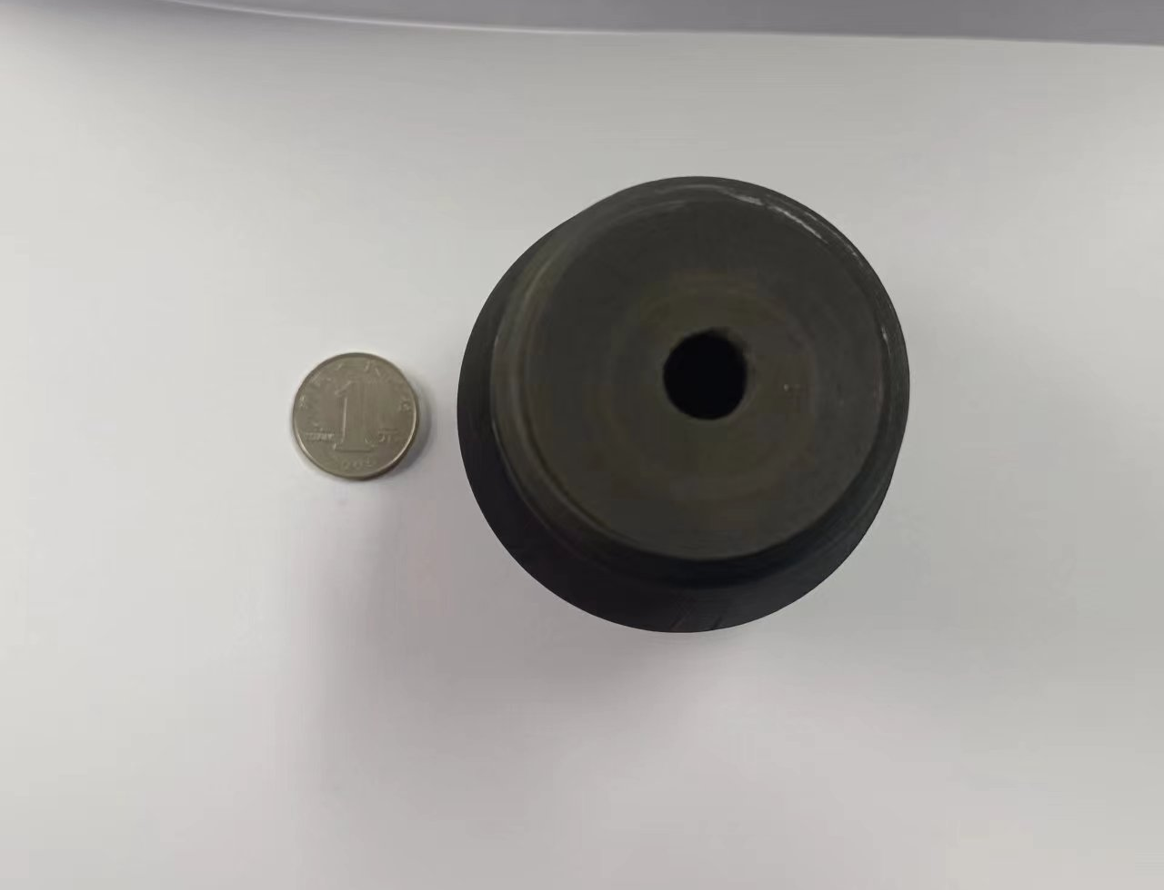 | 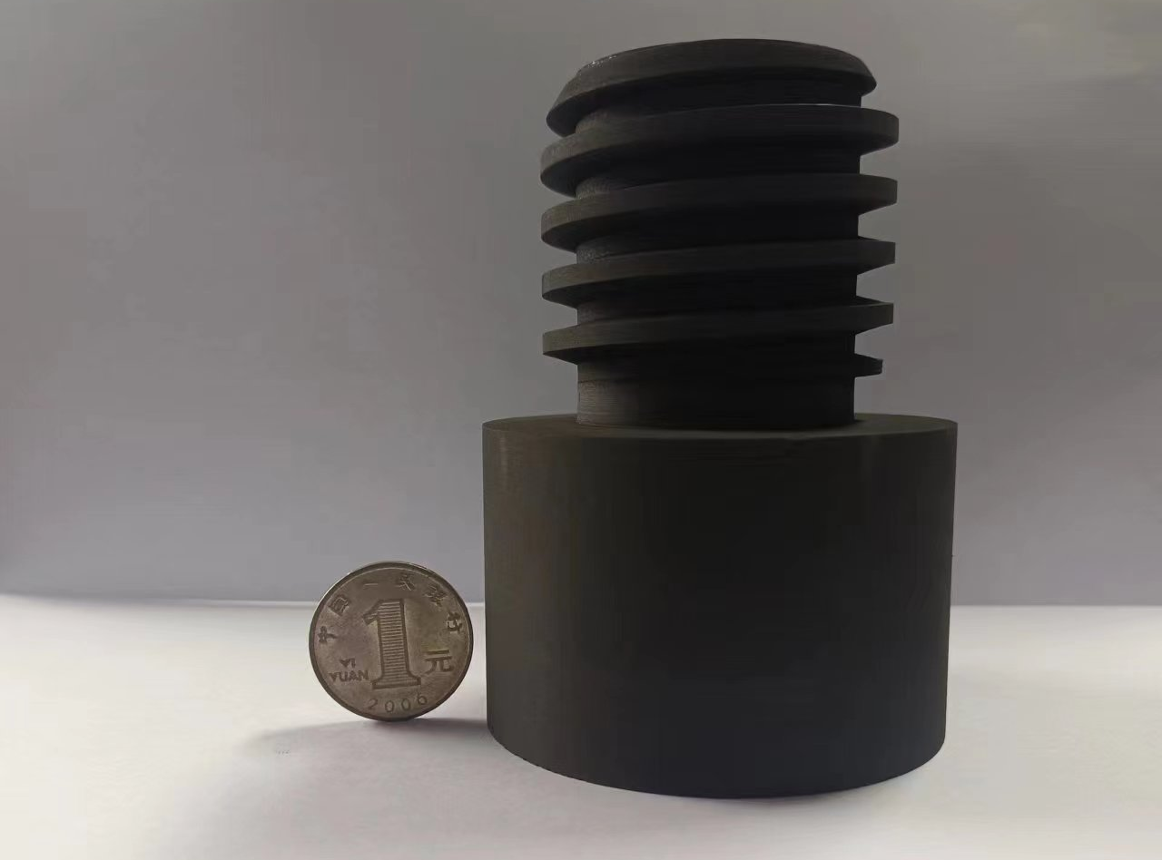
   |  | 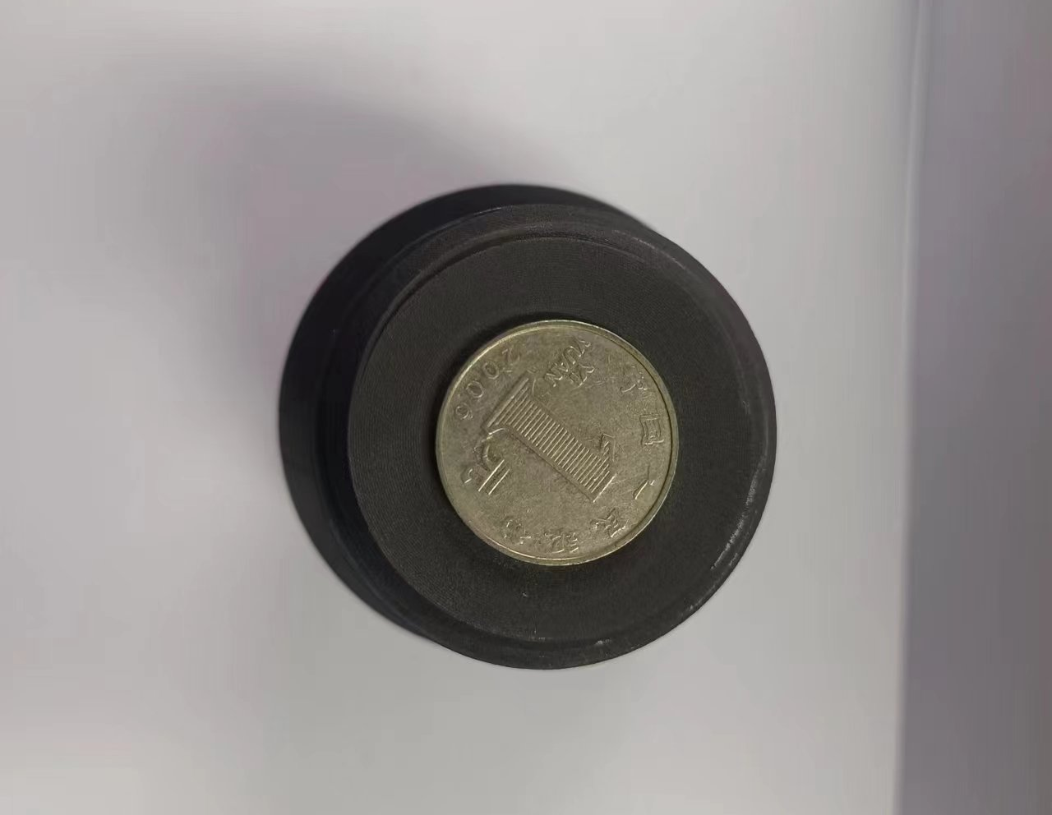 | 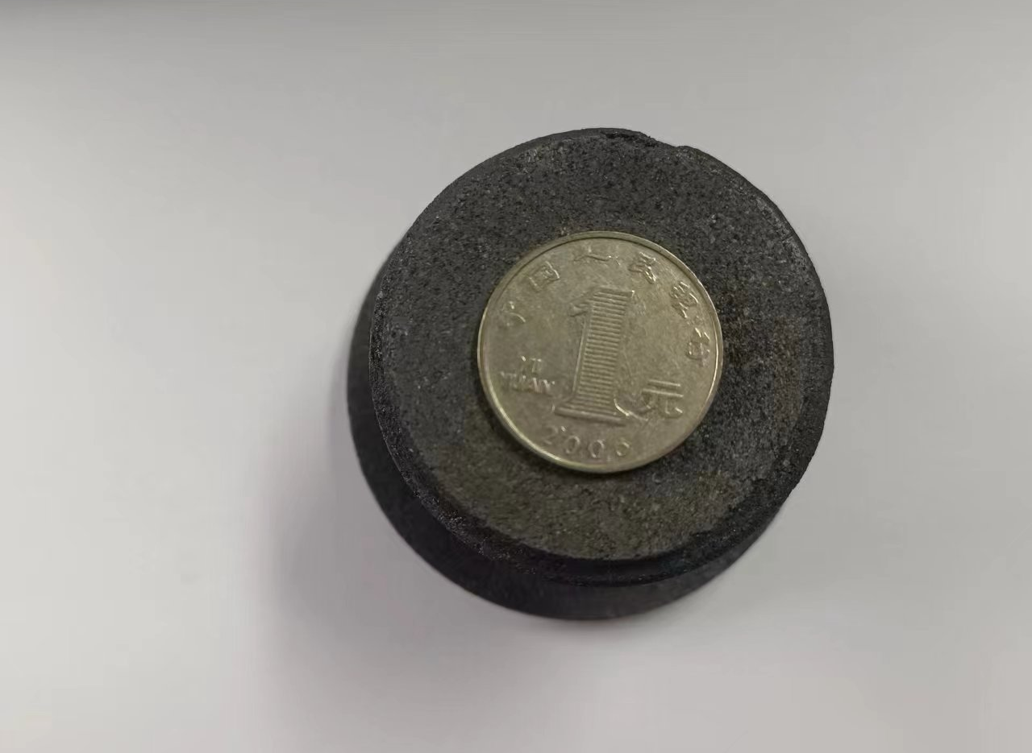
   |  | 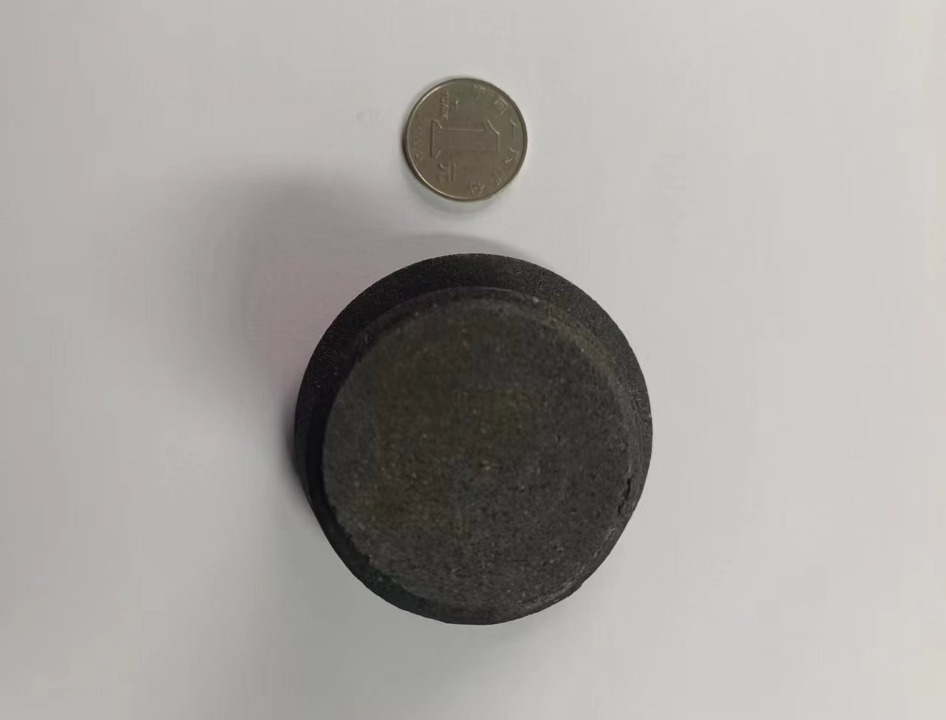 | 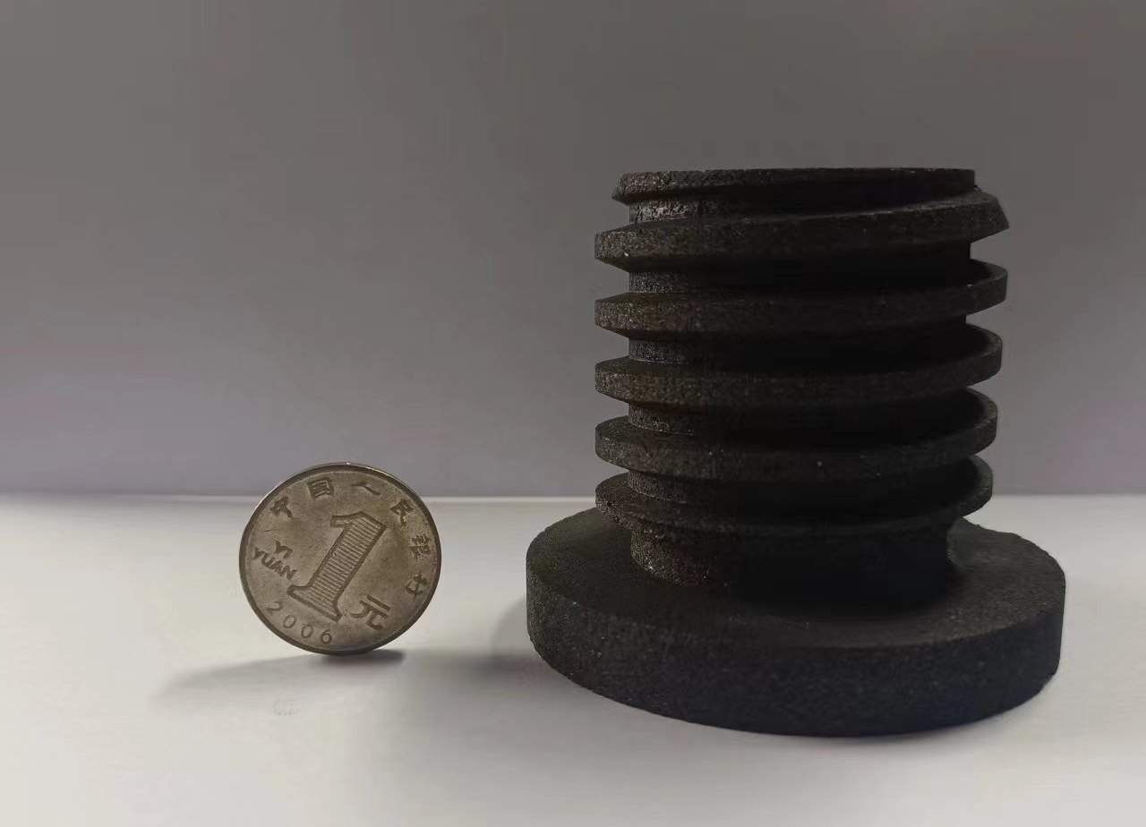
  序号 | 名称 | 用量 | 单位 | 备注
  1 | 石墨块/棒 | 50 | t/a | 从当地周边企业外购，方形或圆棒型尺寸不固定，尺寸单位：mm（1250*650*270、Φ150*1900 、Φ130*1900 、Φ1200*1000等）
  2 | 润滑油 | 0.1 | t/a | 外购，桶装
  3 | 木箱 | 1 | t/a | 外购，用于产品的包装
  4 | 珍珠棉 | 0.3 | t/a | 外购，袋装，用于产品的包装
  5 | 水 | 120 | t/a | 宝丰高新技术产业开发区现有供水管网
  6 | 电 | 5万 | kW·h/a | 宝丰高新技术产业开发区现有供电电网
  序号 | 设备名称 | 设备型号 | 数量
  1 | 手推锯 | / | 1台
  2 | 平切机 | FD1200*1500 | 1台
  3 | 多功能数控锯 | FD1000*1000 | 1台
  4 | 石墨车棒机 | / | 1台
  5 | 数控车床 | CW6280*3000 | 1台
  5 | 数控车床 | CK6150*1500 | 1台
  5 | 数控车床 | 1640 | 1台
  6 | 普通车床 | CW6163B*3000 | 1台
  7 | 加工中心（CNC） | VCM1160、VCM1260 | 2台
  8 | 卧式铣床 | D1-400W | 1台
  9 | 雕刻机 | / | 1台
  10 | 钻床 | / | 1台
  11 | 螺杆空压机 | 35kw | 1台
  12 | 行吊 | 10t | 1台
  13 | 叉车 | / | 1台
工艺流程和产排污环节 | 1、施工期工程分析  本项目租赁已建成的生产车间进行建设，租赁厂区车间及道路已硬化，不进行土建施工；施工期主要为设备的安装、调试，施工量较小，环境影响较小，随施工期结束而消除。本项目施工期对环境的影响主要设备运输、安装过程中产生噪声影响及少量固体废物。  2、营运期工艺流程  根据企业提供资料，项目具体生产工艺及产污环节如下图所示。  石墨块/棒  噪声、固废、废气  粗铣  切割  包装外售  精铣  （精加工）  成品  质检  不合格  合格  噪声、固废、废气  图2 项目生产工艺流程及产污环节图  （1）切割：根据客户要求，将外购的尺寸大石墨块/棒使用生产车间内锯床切割成一定尺寸的小石墨块/棒；此工段产生的主要污染物主要为石墨边角废料、设备运行产生的噪声及切割过程中产生的颗粒物。  （2）粗铣：根据加工要求，将部分切割后的石墨块/棒送至车床或者铣床将石墨块/棒进行粗铣加工，使其表面光滑，便于后续精加工；此工段产生的主要污染物主要为设备运行产生的噪声及粗铣过程中产生的颗粒物。  （3）精铣（精加工）、质检：根据客户要求的尺寸，将粗铣加工后的石墨块/棒，使用CNC（加工中心）、数控车床等机械精加工设备进行车铣、成型等精细尺寸的加工，使其形成设定的型状，即为成品，需钻孔加工的再送钻床进行加工处理后检验合格即为成品。不合格品送回重新加工。  此工段产生的主要污染物主要为设备运行产生的噪声及精加工过程中产生的颗粒物、石墨边角废料及残次品。  （4）包装：将加工后合格的成品送至车间包装区内，装箱打包后外售。  3、运营期产排污环节简述  （1）废气：主要为车间内石墨块切割、粗铣、精加工（精铣）工序产生的颗粒物；  （2）废水：主要为员工生活污水；  （3）噪声：主要来自生产设备噪声以及空压机、风机等运转时产生的噪声；  （4）固体废物：生活垃圾，机加工过程产生的石墨废边角料、残次品、袋式除尘器收集的石墨粉、车间自然沉降石墨粉及废包装材料，危险废物。
与项目有关的原有环境污染问题 | 本项目租用已建成闲置厂房进行生产，该车间为闲置车间，无原有污染物。  本项目租赁同一车间内项目车间西侧为平顶山市优进新材料科技有限公司，项目车间南侧为平顶山方灿新材料有限公司。  平顶山市优进新材料科技有限公司是一家车用石墨制品生产厂家，主要对外购的煅后石油焦粒、煅后沥青焦粒及沥青采用磨粉、混捏、二次磨粉、成型、外协焙烧石墨化、机加工等生产工艺进行生产，配套安装除尘器、电铺焦油器对产生的废气污染物进行处理。  平顶山方灿新材料有限公司是一家石墨异形件生产厂家，主要对外购的石墨块采用切割、粗加工、精加工、检验等生产工艺进行生产，配套安装除尘器对产生的废气污染物进行处理。  本项目租赁车间与现有车间内公司已进行内部隔离，减轻生产过程中的相互影响。

三、区域环境质量现状、环境保护目标及评价标准
区域  环境  质量  现状 | 1、环境空气  本项目选址位于平顶山市宝丰县宝丰高新技术产业开发区（宝新产业园4号厂房），根据当地环境功能区划，该区域执行《环境空气质量标准》（GB3095-2012）二级标准。  本次环境空气质量现状引用河南省城市环境空气质量自动监控中宝丰县的监测数据，监测时间：2022年全年，监测因子为SO₂、NO₂、TSP、PM₁₀、CO、O₃八小时共6项，监测总天数360天，其检测结果见下表：  表3-1 宝丰县环境空气质量达标情况一览表  由上表可知，区域环境空气质量除PM₁₀、PM_{2.5}超标外，其余各监测因子均满足《环境空气质量标准》（GB3095-2012）二级标准，因此本项目所在区域属于城市环境空气不达标区。  为了深入推进大气污染防治工作，有效降低污染物浓度，持续改善空气质量，河南省生态环境保护委员会办公室文件《河南省2023年蓝天保卫战实施方案》，同时平顶山市委办公室、市政府办公室也印发了《平顶山市持续改善环境空气质量工作方案》，从大力降低燃煤消耗、加强工业企业深度治理、加快创建绿色企业、深度整治涉车涉油污染、抓好城乡接合部及县市污染整治、严格行业准入、优化调整运输结构、持续抓好扬尘污染、秸秆禁烧、禁燃禁放污染防治、坚持每周开展城市清洁行动，同时无组织排放治理应达到大气污染防治攻坚治理措施要求，针对原料运输、贮存、装卸、混合、转运、加装、工艺过程、产品出料、包装等各个生产环节，持续做好全流程控制、收集、净化处理工作，完善在线监测、视频监控和相应的污染物排放监测设备，全面实现“五到位、一密闭”等方面，持续改善区域环境空气质量。  2、地表水  项目废水主要为生活污水，生活污水经园区内化粪池处理后经开发区污水管网排入开发区污水处理厂集中处理达标后排入净肠河。本项目所在区域最近的地表水为厂区西侧约290m处的应河，为了解当地地表水质量，地表水现状参考2022年度当地生态环境部门对应河叶营桥断面及净肠河宝丰县石桥吕寨断面常规监测数据，监测结果见下表：  表3-2 地表水现状监测统计结果 单位：mg/L（pH除外）  由上表监测结果可知，应河叶营桥断面及净肠河宝丰县石桥吕寨断面各监测因子均满足《地表水环境质量标准》（GB3838-2002）III类标准，项目区地表水环境质量较好。  3、声环境质量现状  本项目位于平顶山市宝丰县宝丰高新技术产业开发区（宝新产业园4号厂房），距离项目最近敏感点为西北侧约260m处为小店村，厂界50m范围内无噪声敏感目标。  4、生态环境现状  本项目选址位于平顶山市宝丰县宝丰高新技术产业开发区（宝新产业园4号厂房），本项目所在区域周边主要为工业用地，为人工生态系统，生物多样性程度不高，生态环境质量一般。项目区未发现列入国家、省级保护的珍稀野生动、植物。  5、电磁辐射  本项目不涉及。  6、地下水、土壤环境  本项目为石墨机加工项目，为单纯的物理加工。  （1）根据《环境影响评价技术导则 地下水环境》（HJ610-2016）分类依据：  “J-非金属矿采选及制品制造”-69、石墨及其他非金属矿物制品中编制报告表的地下水环境影响评价类别为 IV 类。  综合判断，本项目地下水环境影响评价类别为IV 类，无需要进行地下水环  境现状评价。  （2）本项目车间地面全硬化，不进行石墨的焙烧；危险废物暂存间位于车间内部，地面使用防渗材料，项目建设对土壤环境影响较小。
  监测点位 | 监测项目 |  | 监测结果 | 标准 | 达标情况
  宝丰县 | SO₂ | 年平均 | 11μg/m³ | 60ug/m³ | 达标
  宝丰县 | NO₂ | 年平均 | 25μg/m³ | 40ug/m³ | 达标
  宝丰县 | PM₁₀ | 年平均 | 79μg/m³ | 70ug/m³ | 超标
  宝丰县 | PM_{2.5} | 年平均 | 49μg/m³ | 35ug/m³ | 超标
  宝丰县 | O₃ | 90%百分数日平均 | 104μg/m³ | 160ug/m³ | 达标
  宝丰县 | CO | 95%百分数日平均 | 0.6mg/m³ | 4mg/m³ | 达标
  河流断面 | 项目 | pH | 总磷 | 氨氮 | CODcr
  应河叶营桥断面 | 监测值 | 7.1～7.9 | 0.02～0.06 | 0.099～0.375 | 11～16
  应河叶营桥断面 | 标准 | 6～9 | 0.2 | 1.0 | 20
  应河叶营桥断面 | 标准指数 | 0.05～0.45 | 0.1～0.3 | 0.099～0.375 | 0.55～0.8
  应河叶营桥断面 | 评价结果 | 达标 | 达标 | 达标 | 达标
  河流断面 | 项目 | pH | 总磷 | 氨氮 | CODcr
  净肠河宝丰县石桥吕寨断面 | 监测值 | 7.3～8.2 | 0.05～0.17 | 0.142～0.952 | 14～16
  净肠河宝丰县石桥吕寨断面 | 标准 | 6～9 | 0.2 | 1.0 | 20
  净肠河宝丰县石桥吕寨断面 | 标准指数 | 0.15～0.6 | 0.25～0.85 | 0.142～0.952 | 0.7～0.8
  净肠河宝丰县石桥吕寨断面 | 评价结果 | 达标 | 达标 | 达标 | 达标
环境  保护  目标 | 项目主要环境保护目标见下表：  本项目位于平顶山市宝丰县宝丰高新技术产业开发区（宝新产业园4号厂房），租用已建成闲置厂房进行生产。项目厂区东侧及北侧均为宝新产业园内部道路，西侧为平顶山市优进新材料科技有限公司，南侧为平顶山市优进新材料科技有限公司。  表3-4 本项目周围环境敏感目标一览表
  环境  类别 | 主要保护目标 | 坐标 |  | 方位 | 距离（m） | 保护对象  （人数） | 保护级别
  环境  类别 | 主要保护目标 | E（°） | N（°）
  环境空气 | 小店村 | 113.036954 | 33.835231 | 西北 | 260 | 1200 | 《环境空气质量标准》二级标准（GB3095-2012）及修改单
  环境空气 | 小店小学 | 113.035247 | 33.832127 | 西 | 465 | 师生 | 《环境空气质量标准》二级标准（GB3095-2012）及修改单
  环境空气 | 应河村 | 113.036567 | 33.829437 | 西南 | 320 | 300 | 《环境空气质量标准》二级标准（GB3095-2012）及修改单
  水环境 | 应河 | / | / | 西 | 290 | / | 《地表水环境质量标准》（GB3838-2002）类
  水环境 | 南北水调北干渠 | / | / | 西南 | 1100 | / | 《地表水环境质量标准》（GB3838-2002）II类
污染  物排  放控  制标  准
  污染物 | 标准名称及级别 | 污染因子 | 标准限值
  废气 | 《大气污染物综合排放标准》（GB16297-1996）  表2二级标准 | 颗粒物 | 有组织：最高允许排放浓度120mg/m³，最高允许排放速率4.99kg/h（18m高排气筒）
  废气 | 《大气污染物综合排放标准》（GB16297-1996）  表2二级标准 | 颗粒物 | 无组织：周边界外浓度最高点1.0mg/m³
  废水不外排
  噪声 | 《建筑施工厂界环境噪声排放标准》(GB12523-2011) | LAeq | 昼：70dB(A)
  噪声 | 《建筑施工厂界环境噪声排放标准》(GB12523-2011) | LAeq | 夜：55dB(A)
  噪声 | 《工业企业厂界环境噪声排放标准》(GB12348-2008)3级标准 | LAeq | 昼：65dB(A)
  噪声 | 《工业企业厂界环境噪声排放标准》(GB12348-2008)3级标准 | LAeq | 夜：55dB(A)
  固体  废物 | 一般固体废物执行《一般工业固体废物贮存和填埋污染控制标准》（GB18599-2020）中的规定；危险废物执行《危险废物贮存污染控制标准》（GB18597-2023）中的规定。 | / | /
总量  控制  指标 | 本项目生活污水经厂内化粪池处理后经开发区污水管网排入开发区污水处理厂集中处理，废水污染物总量纳入开发区污水处理厂废水污染物总量中；因此本项目不设废水污染物总量控制指标。  本项目废气污染物排放量为有组织颗粒物0.135t/a。  因此，评价建议本项目申请总量控制指标：颗粒物0.135t/a。本项目区域属于大气环境不达标区域，大气主要污染物需要倍量替代，需倍量替代量为：颗粒物0.27t/a，

四、主要环境影响和保护措施
施工  期环  境保  护措  施 | 施工期环境影响分析  本项目租赁已建成的生产车间进行建设，租赁厂区车间及道路已硬化，不进行土建施工；施工期主要为设备的安装、调试，施工量较小，环境影响较小，随施工期结束而消除。  本项目施工期对环境的影响主要为设备运输、安装过程中产生的噪声、建筑垃圾及生活垃圾。  （1）噪声环境影响分析  为减少项目施工期的噪声影响，建设单位应采取以下措施：  ①设备运输车辆尽量采用较低声级的喇叭，并在所经过的道路减少鸣笛，以免影响沿途居民的正常生活。  ②减少运输过程的交通噪声，选用符合国家当前标准的车辆，禁止不符合国家噪声排放标准的运输车辆进入厂区，尽量减少夜间运输量，限制车速，减少或杜绝鸣笛。  ③设备安装过程中合理安排施工计划和机械设备组合以及施工时间，禁止高噪声机械在夜间、中午居民休息的时间进行作业。  ④尽量避免多台高噪声施工机械联合作业，采取适当的封闭和隔声措施。  施工单位要对现场施工人员进行严格管理，做到文明施工，对各种噪声机械加强管理，合理安排施工时间，力求将施工噪声对周围环境的影响降到最低限度。施工期噪声影响是短暂的，一旦施工活动结束，施工噪声也就随之结束。预计采取以上措施后，本项目施工噪声不会对周边环境造成太大影响。  （2）固体废物环境影响分析  ①生活垃圾  施工阶段人数最多时施工人员可达5人，施工人员生活垃圾按每人每天0.5kg计，则施工期生活垃圾产生量为2.5kg/d。统一收集后交由开发区环卫部门处理。  ②建筑垃圾  项目不进行土建工程无废弃土方产生，施工期建设过程中会产生建筑垃圾，主要包括废包装材料等，不能将其随处乱丢乱放，产生的废金属等可外售资源化利用，其他无法资源化利用的等应运至市政指定建筑垃圾填埋场，运输车辆应采用封闭式，运输过程中杜绝沿途撒落。  项目施工期固体废弃物均得到合理处置，不会对周边环境产生较大影响。  综上可知，项目施工期对周边环境影响较小。
运营  期环  境影  响和  保护  措施 | 营运期环境影响分析  一、运营期大气环境影响分析  项目为单纯的物理切割、机械加工，不发生化学反应。项目生产过程中产生的废气主要为石墨块切割、粗铣、精加工工序产生的颗粒物。  （1）石墨块切割、粗铣、精加工工序产生的颗粒物  根据《污染源源强核算技术指南 准则》（HJ884-2018），污染源源强核算可采用实测法、物料衡算法、产污系数法、排污系数法、类比法、实验法等方法。 本项目参照2022年3月《平顶山市六鑫石墨科技有限公司年加工1万套石墨异形件项目竣工环境保护验收报告》内监测数据（检测报告见附件8），平顶山市六鑫石墨科技有限公司为一家生产石墨异形件的企业，年加工量1万套，年使用原料60t，该公司同样对石墨块进行单纯的物理切割、打磨等机械加工，年生产300天，夜间不生产，白班8h；该企业生产废气经一套袋式除尘器处理后经1根18m高排气筒排放，由其监测数据可知：该企业生产过程中有组织颗粒物产生量约0.556kg/h（1.3344t/a）。根据《平顶山市六鑫石墨科技有限公司年加工1万套石墨异形件项目环境影响评价报告》可知，其颗粒物收集效率约95%，则平顶山市六鑫石墨科技有限公司生产过程中颗粒物产生总量约1.405t/a，约占原料使用的2.34%。  由于平顶山市六鑫石墨科技有限公司产品较本项目产品规格大，打磨工序产生颗粒物量较大，本项目不涉及打磨工序，但本项目产品规格较小，产量大，加工工序较多；同时参考《逸散性工业粉尘控制技术》、《工业污染核算》等书，则本项目切割、粗铣及精加工工段颗粒物产生量以约占原料使用量的3.0%进行核算，故本项目切割、粗铣及精加工工段颗粒物产生量约为1.5t/a。  生产车间废气处理措施：  项目生产车间主要设置13台生产机器设备，主要进行石墨块的切割、粗铣、精加工，每台机器设备对应工作点位均设置集气罩，将加工点位产生的颗粒物收集后汇入集气总管道，最终汇入1台袋式除尘器处理处理后经1根18m高排气筒排放（加工中心等加工生产设备自身可形成封闭的工作室，颗粒物废气经集气管道收集后汇入主管道；车间精加工车床在车间内进行二次封闭处理，颗粒物废气经集气罩收集后再经集气管道汇入主管道；其中如锯床移动的工作点位，集气管道可随工作点位移动，确保集气罩收集效率不低于90%。除尘器除尘效率90%，设计除尘系统总风量10000m³/h）。同时项目设备不同时运行，各集气支管道安装有活动阀门，在设备不运转时，手动关闭相应集气管道阀门。  表4-1 项目颗粒物治理措施及排放情况一览表  经核算，生产车间颗粒物有组织排放量约为0.135t/a；车间切割、粗铣、精加工工序产生的颗粒物经处理后，有组织颗粒物排放浓度为5.63mg/m³、排放速率0.0563kg/h，处理后废气经18m高排气筒（DA001）排放。  综上，本项目废气排放口（DA001）排放浓度、排放速率均可满足《大气污染物综合排放标准》（GB16297-1996）2类标准限值（颗粒物排放浓度≤120mg/m³，排放速率≤4.99kg/h（18m高排气筒））要求，同时排放浓度可满足绩效分级炭素行业A级企业指标要求及河南省《铝工业污染物排放标准》（DB41/1952-2020）标准中排气筒颗粒物≤10mg/m³排放限值的要求  经核算，生产车间无组织产生量为0.15t/a。未被集气罩收集的颗粒物以无组织形式排放，生产设备全部设置在封闭生产车间内，同时部分设备如加工中心等加工生产设备自身可形成封闭的工作室，则无组织颗粒物在车间的阻隔效率为85%，故生产车间无组织排放量约为0.0225t/a。  （2）本项目采取的无组织颗粒物控制措施如下：  ①生产设备安装在全封闭生产车间内，配套安装集气罩+集气管道将废气引至配套的袋式除尘器处理，处理后经18m高排气筒排放。集气管口，在不妨碍员工操作的情况下，尽可能靠近产尘点，减少无组织废气的产生。  ②袋式除尘器下料口按照“三侧围挡、一侧进出料”建设，同时降低下料口高度，在下料口设置全封闭软连接与接料容器对接，减少下料过程中颗粒物的产生。  ③在运营过程中确保废气连接管道、除尘装置的密封性，同时加强管理，确保环保设施稳定运行，污染物达标排放；  ④生产车间等日常应保持全封闭状态，减少无组织废气排放；  ⑤车间地面硬化，每班次上、下班安排专人对车间地面及设备进行清扫，减少积尘；  ⑥使用防爆型电器设备，除尘器要设置接地线，接地电阻小于4欧姆；厂房内严禁吸烟。  采取以上措施后，可大大减小无组织排放产生的环境影响。  （3）污染物产排情况  本项目废气污染物产排情况见下表：  表4-2 本项目废气污染物产排情况  （4）废气排放口基本情况  本项目营运后厂区设置1个废气排放口，为一般排放口，其基本情况见下表：  表4-3 废气排放口基本情况  （5）防治措施可行性分析  项目有组织颗粒物采用袋式除尘器处理，袋式除尘器是一种干式滤尘装置。它适用于捕集细小、干燥、非纤维性粉尘。滤袋采用纺织的滤布或非纺织的毡制成，利用纤维织物的过滤作用对含尘气体进行过滤，当含尘气体进入袋式除尘器后，颗粒大、比重大的粉尘，由于重力的作用沉降下来，落入灰斗，含有较细小粉尘的气体在通过滤料时，粉尘被阻留，使气体得到净化，它的除尘效率可高达99%以上，属排污许可证申请与核发技术规范中污染防治可行技术。同时经核算，废气排放口颗粒物排放浓度均可满足《大气污染物综合排放标准》（GB16297-1996）表2标准（有组织最高允许排放浓度120mg/m³）要求，因此，本项目废气采用袋式除尘处理是可行的。  （6）监测要求  参考《排污单位自行监测技术指南总则》（HJ 819-2017）中自行监测要求，本项目有组织和无组织废气排放监测要求见下表：  表4-4 有组织废气排放监测指标及最低监测频次  表4-5 无组织废气排放监测指标及最低监测频次  （7）非正常工况分析  根据《环境影响评价技术导则 大气环境》（HJ2.2-2018）3.5，非正常排放指生产过程中开停车（工、炉）、设备检修、工艺设备运转异常等非正常工况下的排放，以及污染物排放控制措施达不到应有效率情况下的排放。  ①生产设备启动、停运时  生产运行过程中 ，除尘系统执行“先开后停”制度，即：  生产设备启动时：在生产设备启动之前，首先启动除尘系统，待除尘系统运行正常后，再启动生产设备，此时间间隔一般为1-3分钟。  生产设备停运时：首先停运生产设备，生产设备停运后，除尘系统继续运行5分钟后再停运。  本项目产生颗粒物的设备主要为锯床、数控机床等，生产设备停运后，即不再产生颗粒物。本项目各设施（设备）产生的颗粒物为常温、干燥、非粘结性颗粒物，采用1台袋式除尘器净化处理，处理后颗粒物经1根18m排气筒排放。  本项目锯床、数控机床等设备的启动和停运时，与正常运行状况下的废气温度、湿度、颗粒物的性质均相同。袋式除尘器的除尘性能、除尘效果不受生产设备开、停机的影响。在生产设备开、停情况下，颗粒物排放浓度不超过表4-2中的颗粒物浓度。又生产设备停运后，即不再产生颗粒物，表4-2中已包含生产设备开、停机情况下的污染物排放情况，故不再核算生产设备开、停情况下的污染物产生及排放量。  ②除尘器除尘效率下降时  当袋式除尘器长期运行将导致滤袋的除尘效率逐步下降，或滤袋出现破损时也导致除尘效率下降，甚至超标排放，恶化周边环境。本报告以袋式除尘器除尘效率下降至0%的情景，核算袋式除尘器除尘效率下降时颗粒物排放浓度。非正常排放情况见下表。  表4-6 项目非正常排放情况一览表  由上表可知，该项目非正常工况下，排放口污染物排放浓度增加，不超过《大气污染物综合排放标准》（GB16297-1996）2类标准限值（颗粒物排放浓度≤120mg/m³）要求，为减少颗粒物排放，减轻对环境空气的不利影响，因此项目在运营过程中，要采取以下措施，确保净化系统长期处完好状态，保持较高净化效果。  ①制定袋式除尘器操作规程，并设专人管理该除尘器，员工按操作规程进行袋式除尘器的启动、停运及其他操作。  ②制定袋式除尘器的维护检修制度，袋式除尘器与生产设施（设备）等同管理，按计划进行维护检修，确保袋式除尘器不带病运行。  ③当班员工做好袋式除尘器的日常巡视、点检工作，并做好当班工作记录，发现问题，及时上报，公司及时处理。  ④按监测计划，进行袋式除尘器的污染物排放监测，根据监测结果，判断袋式除尘器完好状态。  二、运营期水环境影响分析  本项目运营期车间使用移动式吸尘器进行清洁，不进行水冲洗，不产生冲洗废水。故本项目运营期过程中用水主要为员工生活用水，生产环节不用水；故项目废水主要为员工生活污水。  （1）员工生活污水  根据河南省地方标准《工业与城镇生活用水定额》（DB41/T 385-2020）核算项目用水量。项目建成后员工人数为10人，不在厂内食宿，工作天数300天计，用水按每人每天40L计算，则项目运营期员工生活用水量约为120m³/a（0.4m³/d），排污系数取0.8，生活污水产生量为96m³/a（0.32m³/d）；类比一般生活污水水质，确定本项目生活污水水质为COD：300mg/L、BOD₅：150mg/L、SS：250mg/L、NH₃-N：25mg/L。生活污水经宝新不锈钢产业园现有化粪池处理后，通过市政污水管网排入开发区污水处理厂集中处理，通过查阅资料，化粪池对各污染物的去除效率COD：15%、BOD₅：10%、SS：50%、NH₃-N：3%，则项目生活污水各污染物产排情况见表4-7。  表4-7 项目生活污水各污染物产排情况表  （2）废水治理设施及达标分析  本项目职工生活污水依托宝新不锈钢现有化粪池进行处理，经调查，宝新不锈钢现有办公区现有1座20m³的化粪池，园区内现有职工不足150人，现有职工生活污水产生量约5.0t/d。本项目新增生活污水量0.4m³/d，远小于化粪池剩余容积，依托厂区现有化粪池可行。本项目生活污水经化粪池处理后各污染物排放浓度为：COD：255mg/L，BOD₅：135mg/L，SS：75mg/L，氨氮：24.3mg/L，满足《污水综合排放标准》（GB8978-1996）三级标准及宝丰高新技术产业开发区（原宝丰县产业集聚区）污水处理厂进水指标，各污染物可以实现达标排放，最终经开发区污水处理厂进一步处理达标后，对周围地表水环境影响较小。  本项目生活污水各污染物达标情况见表4-8。  表4-8 生活污水各污染物达标情况分析 单位：mg/L  （3）依托开发区污水处理厂可行性分析  宝丰县污水处理厂位于规划东四环路与前进路交叉口，净肠河以南，设计总规模为4万m³/d，分两期，一期、二期设计规模均为2万m³/d，服务范围主要为宝丰县城区（一期工程）和产业聚集区（二期工程），西至西环路，北至北环路，南至迎宾大道，东至东三环路。  一期工程于2006年建成投产，设计出水执行《城镇污水处理厂污染物排放标准》（GB18918-2002）一级B标准，2011年增加深度处理工艺，采用“粗格栅→细格栅及旋流沉砂池→奥贝尔氧化沟→反应及斜板沉淀池→气水反冲滤池→紫外消毒渠”的处理工艺，出水水质执行《城镇污水处理厂污染物排放标准》（GB18918-2002）一级A标准。二期工程于2014年建成投产，采用“粗格栅→细格栅及旋流沉砂池→改良氧化沟→反应及斜板沉淀池→纤维转盘滤池→紫外消毒渠”的处理工艺，出水水质执行《城镇污水处理厂污染物排放标准》（GB18918-2002）一级A标准。  根据调查，宝丰县污水处理厂一期二期分别设置进水口，宝丰高新技术产业开发区废水进入二期工程处理，本项目选址位于宝丰高新技术产业开发区宝新不锈钢院内，在其污水处理厂的收水范围内。根据调查，2022年度二期工程总处理水量为1.8万m³/d，每日尚有2000t的余量。本项目营运后外排废水为生活污水，排放量为0.4m³/d，120m³/a，废水排放量较小，且污染物排放浓度满足开发区污水处理厂进水指标，不会对污水处理厂产生冲击。由此可知，项目外排废水依托开发区污水处理厂处理可行。  三、运营期噪声环境影响分析  3.1噪声污染源强  本项目噪声产生源主要是车床、锯床、空压机等机械设备运转的噪声，源强为70～85dB（A），噪声源均为固定声源。评价建议建设单位采取以下防治措施：①从声源上控制，选择低噪声和符合国家噪声标准的设备；②机械设备建设减振基础；③机械设备安装在密闭装置内，隔声减噪；④高噪声设备分散布局，远离周边敏感点。项目噪声源强如下：  表4-9 噪声污染源源强核算结果一览表 单位：dB（A）  3.2预测模式  根据《环境影响评价技术导则 声环境》（HJ2.4-2021）的要求，本项目采用《环境影响评价技术导则 声环境》(HJ2.4.2021) 附录A、B中给定的噪声预测模型计算。本项目设备全部位于室内，采用室内声源预测公式计算。  （1）预测条件假设  ①所有产噪设备均在正常工况条件下运行；  ②考虑室内声源所在厂房围护结构的隔声、吸声作用；  ③衰减仅考虑几何发散衰减，屏障衰减。  （2）室内声源  室内声源由室内向室外传播示意图见下图。  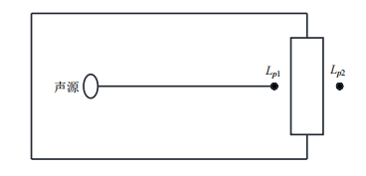  图4-1 室内声源等效为室外声源图例  ①如果为已知声源的声压级L(r₀)，且声源位于地面上，则  Lw=L(r₀)+20lgr₀+8  ②首先计算出某个室内声源靠近围护结构处的声压级：  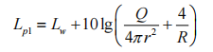  式中：L_{p1}——靠近开口处（或窗户）室内某倍频带的声压级或A 声级，dB；  Lw——点声源声功率级（A 计权或倍频带），dB；  Q ——指向性因数；通常对无指向性声源，当声源放在房间中心时，Q=1；当放在一面墙的中心时，Q=2；当放在两面墙夹角处时，Q=4；当放在三面墙夹角处时，Q=8；  R——房间常数；R =Sα/（1-α），S为房间内表面面积，m²；α为平均吸声系数；  r ——声源到靠近围护结构某点处的距离，m。  ③计算出所有室内声源在围护结构处产生的总声压级：  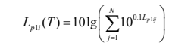  式中：L_{p1i}（T）——靠近围护结构处室内N个声源的叠加声压级，dB（A）；  L_{p1ij} ——室内j声源的声压级，dB（A）；  N ——室内声源总数。  ④计算出室外靠近围护结构处的声压级：  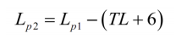  式中：L_{p2}(T) ——靠近围护结构处室外N个声源的叠加声压级或A声级，dB（A）；  L_{p1}（T）——靠近围护结构处室内N个声源的叠加声压级或A声级，dB（A）；  TL——围护结构的隔声量，dB（A）。  ⑤将室外声级L_{p2}(T)和透声面积换算成等效的室外声源，计算出等效声源的声功率级：  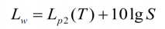  式中：S为透声面积，m²。  （3）计算总声压级  设第i个室外声源在预测点产生的A声级为LAi，在T时间内该声源工作时间为ti；第j个等效室外声源在预测点产生的A声级为LAj，在T时间内该声源工作时间为tj，则拟建工程声源对预测点产生的贡献值（Leqg）为：  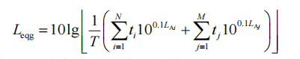  式中：T——用于计算等效声级的时间，s；  N——室外声源个数；  ti——在T时间内i声源工作时间，s；  M——等效室外声源个数；  tj——在T时间内j声源工作时间，s。  （4）噪声预测计算  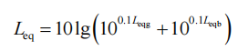  式中：L_{eq}——预测点的噪声预测值，dB（A）；  L_{eqg}——建设项目声源在预测点产生的噪声贡献值，dB（A）；  L_{eqb}——预测点的背景噪声值，dB（A）。  3.3预测结果分析  项目仅昼间生产，仅预测昼间噪声；根据室内、室外声压级预测模式，以厂界为准，计算出等效室外声源及预测厂界噪声见表4-10、4-11。  表4-10 项目生产车间噪声污染源处理后源强核算结果一览表  表4-11 本项目厂界噪声影响预测结果 单位：dB（A）  由上表看出，本项目昼间运营期产生噪声在四周边界的贡献值均满足《工业企业厂界环境噪声排放标准》（GB12348-2008）3类功能区排放标准（昼间65dB（A）。项目建成后噪声对外环境影响不大。  3.4 降噪要求  为进一步降低项目营运期噪声对当地环境的影响，建议企业采取下列措施：  （1）对车间内的机械设备进行维修和养护，避免因松动部件振动或消声器损坏而加大设备工作时的声级。  （2）对除尘器的引风机及空压机加装消声装置，安装隔声装置。  （3）加强车间的隔音措施，如适当增加车间墙壁厚度，并安装隔声门窗。  尽量少开启门窗。对设备底座安装减振器，通过基础减振来降低噪声影响。  （4）厂区内设备合理布局，要求建设单位按照生产流程将生产设备依次布置于厂房内，最大限度减少设备噪声对厂界的贡献值。  在采取以上各种隔声减振措施以及合理安排工作时间后，厂界噪声可以实  现达标排放，所以噪声对周围环境的影响不大  3.5检测计划  企业环境噪声监测是对生产中排放的噪声进行检测，为制定防治对策、减少噪声污染、监督生产装置是否正常运行提供依据。有关监测项目、监测点位的选取与监测频率等确定和监测分析方法均按照现行国家颁布的标准和有关规定执行，监测计划详见下表。  表4-12 噪声监测计划情况一览表  四、运营期固废环境影响分析  4.1固体废物产生情况  本项目运营过程中固废分为生活垃圾、一般固废、危险废物。  （1）生活垃圾  项目员工共10人，员工生活垃圾按每人0.5kg/天计，每天产生生活垃圾5.0kg/d。生活垃圾年总产生量约为1.5t/a，由企业统一收集后交由环卫部门，由环卫部门定期送往当地垃圾中转站，集中处置。  （2）一般固废  项目生产固废为机加工过程产生的石墨废边角料、残次品、袋式除尘器收集的石墨粉、车间自然沉降石墨粉及废包装材料为一般固废。  根据企业提供资料，本项目生产加工过程废边角料、残次品产生量约为原材料使用量的1%，则在生产过程中废边角料、残次品产生量0.5t/a。根据工程分析可知，本项目生产加工过程中袋式除尘器收集的石墨粉约为1.215t/a，车间自然沉降石墨粉0.1275t/a；项目产生废边角料、残次品及石墨粉在厂区集中收集后，由厂家回收，综合利用。  废包装材料主要为原料包装拆除过程产生的废塑料带（固定石墨块用）及木质托盘，产生量约为0.1t/a，废包装材料由企业内部收集后定期外售。  （3）危险废物  项目产生的危险废物主要为维护机械设备运行产生的废润滑油。  项目所用设备需使用润滑油作为润滑剂，本项目机械设备年使用润滑油0.1t/a，年产生废润滑油的量约10kg/a；经查阅《国家危险废物名录》，废润滑油属危险固废 HW08（900-214-08），危险废物收集后，在厂内危废暂存间暂存后定期交有资质单位进行处理，不得随意排放。  表4-13 建设项目危险废物产生情况  4.2 固体废物管理要求  （1）一般固废  石墨废边角料、残次品、袋式除尘器收集的石墨粉、车间自然沉降石墨粉在厂区集中收集后，由厂家回收，综合利用。  废包装材料由企业内部收集后定期外售。  （2）危险废物  本项目运营后危险废物种类为废润滑油，要求运营后危险废物按照以下要求采取合理措施：  1）危险废物收集措施  采用专用容器进行收集暂存，并在储存单元设置围堰，防止在转运和暂存过程中抛洒，引起二次污染，并设置危险废物警示标志。  2）危险废物贮存措施  建设单位在厂区建设单独的危废暂存间1处，危险固废暂存间位于生产车间内部，建筑面积6m²，危险废物收集桶和容器在暂存间暂存后，定期交由有资质的单位进行安全处置。  本次评价要求危险废物暂存间在贮存过程中采取以下防护措施：  ①本项目对危险废物的收集、运输、贮存、管理以及转运应严格按照《危险废物污染防治技术政策》（环发【2001】199 号）、《危险废物转移管理办法》和《危险废物贮存污染控制标准》（GB18597-2023）实行，对危险废物外运采取防渗透、防泄漏、防中途流失措施，并落实安全管理责任，避免二次污染。本项目危险废物应委托资质单位进行安全处置，企业不得擅自处理。危险废物暂存区应严格按照环境保护部公告 2017 年第 43 号《建设项目危险废物环境影响评价指南》、《危险废物贮存污染控制标准》（GB18597-2023）中相关规定，做到“防风、防雨、防晒、防渗漏”四防要求；暂存区周围设计截流沟，防止暴雨季节，雨水进入暂存间，暂存区内应配备通讯设备、照明设施、安全防护服装及工具，并设应急防护设施。  ②危险废物暂存区贮存设施或贮存分区内地面、墙面裙脚、堵截泄漏的围堰、接触危险废物的隔板和墙体等应采用坚固的材料建造，表面无裂缝；贮存设施地面与裙脚应采取表面防渗措施；表面防渗材料应与所接触的物料或污染物相容，可采用抗渗混凝土、高密度聚乙烯膜、钠基膨润土防水毯或其他防渗性能等效的材料。贮存的危险废物直接接触地面的，还应进行基础防渗，防渗层为至少 1m 厚黏土层（渗透系数不大于 10⁻⁷cm/s），或至少2mm厚高密度聚乙烯膜等人工防渗材料（渗透系数不大于10⁻¹⁰cm/s），或其他防渗性能等效的材料；同一贮存设施宜采用相同的防渗、防腐工艺（包括防渗、防腐结构或材料），防渗、防腐材料应覆盖所有可能与废物及其渗滤液、渗漏液等接触的构筑物表面；采用不同防渗、防腐工艺应分别建设贮存分区。  3）危险废物转运措施  危险废物的转移应严格按照《危险废物转移管理办法》，在转移危险废物前，须按照国家有关规定报批危险废物转移计划，经批准后，应当向移出地环境保护行政主管部门申请领取联单。并在危险废物转移前三日内报告移出地环境保护行政主管部门，并同将预期到达时间报告接受地环境保护行政主管部。  4）危险废物管理措施  危险废物的收集工作和转运工作应制定详细的操作规程，明确操作程序、方法、专用设备和工具，转移和交接、安全保障和应急防护等，各类危险废物的种类、重量或者数量及去向等应如实记载，且经营情况记录簿应当保存三年。  5）危险废物委托处置措施  建设单位产生危险废物存至厂区危废暂存间存放，由具有资质的危险废物处理单位进行回收利用或安全处置。项目建成后，建设单位应尽快与资质单位签订危废合同，且在委托运输和处理过程中，必须严格遵守危险废物的管理及处置处理规定。  运营期间固体废物采取相应的治理措施后，厂区内的危险废物对外环境的影响较小。  采取以上措施后，项目产生的固体废物能够符合环境管理要求，不会对项目所在区域环境造成污染。  五、地下水、土壤  本项目为石墨的机加工，无生产废水产生，不对地下水环境造成影响。  营运期间可能对周边土壤产生影响的途径主要为营运期间废气颗粒物经大气沉降对周边土壤产生累积影响，危险固废泄露对周边土壤产生影响。本项目颗粒物经废气处理设施处理后排放量较小，沉降后经过土壤中微生物的降解，土壤自净作用后，对土壤基本无影响。危险废物在厂区危险废物暂存间暂存后，交由有资质单位进行安全处置，对环境影响较小。  地下水、土壤污染防控措施：  对全厂进行分区划分，危废暂存间划分为重点防渗区域，其余区域为一般防渗区域。  一般区域防渗措施：道路、生产车间内采取防腐、防渗措施，地面硬化和耐腐蚀，且表面无裂隙；沉淀池采取防腐、防渗措施，内里使用防渗水泥硬化。  重点区域防渗措施：本项目危废暂存间需按《危险废物贮存污染控制标准》（GB18597-2023）要求设置防漏防渗措施，“基础必须防渗，防渗层为至少1m厚黏土层（渗透系数≤10⁻⁷cm/s），或2mm厚高密度聚乙烯，或至少2mm厚的其他人工材料，渗透系数≤10⁻¹⁰cm/s；衬里要能够覆盖危险废物或其他溶出物可能涉及到的范围；衬里材料与堆放危险废物相容”，用以存放装载液体、半固体危险废物容器的地方，必须有耐腐蚀的硬化地面，且表面无裂隙。围堰采用防渗混凝土，内表面涂刷水泥基渗透结晶型防渗涂材，周边地面应用防渗混凝土进行固化。  六、 生态影响分析  本项目位于平顶山市宝丰县宝丰高新技术产业开发区（宝新产业园4号厂房），项目所在场地属于人工生态系统，不存在敏感生态物种。本项目应在生产过程中建设配套污染防治设施，对周围生态环境影响较小。  - 环境风险  （1）风险识别  项目在生产过程产生的危险废物废机油属于易燃物品，其设备更换产生的废润滑油的量为0.1t/a。根据《建设项目环境风险评价技术导则》（HJ169-2018）中附录 B，废润滑油为本项目重点关注的环境风险物质。  根据《建设项目环境风险评价技术导则》（HJ 169-2018），项目涉及的风  险物质主要为废润滑油。项目环境风险物质消耗量及储存方式见下表。  表4-14 危险物质临界量与实际储存量一览表  ①单元内存在的危险物质为单一危险物质时，计算该物质的总量和其临界量比值，即为 Q。  ②单元内存在的危险化学品为多品种时，则按下式计算，若满足下面公式，  则定为重大危险源：  q₁/Q₁+ q₂/Q₂+ … q_{n}/Q_{n}≥1  式中：q₁、q₂…、q_{n}——每种危险化学品最大存储量，t。  Q₁、Q₂…、Q_{n}——每种物质的临界量，t。  由此可知，本项目 Q＝0.000004＜1。  根据《建设项目环境风险评价技术导则》（HJ169- 2018）附录 C，当 Q＜1  时，因此，该项目的环境风险潜势为Ⅰ，因此项目贮存区不构成重大危险源。  （2）评价等级  《建设项目环境风险评价技术导则》（HJ 169-2018）中评价等级划分依据见下表4-15。  表4-15 风险评价工作等级划分表  本项目环境风险评价工作内容可开展简单分析，提出防范、减缓和应急措施。  （3）影响途径  本项目危险废物储存于危废间，采用全封闭的包装桶储存，储存区域四周设置围堰，如果储存桶本身或其他原因发生破损，造成泄露，发生火灾事故情况下，会产生一定的消防废水，如果消防废水不能有效的收集和处理，能通过渗透或雨水管等进入土壤、地下水和地表水，造成土壤环境和水环境污染。  （4）环境风险防范措施  本项目产生的废润滑油属于易燃液体，评价要求企业对废机油暂存区域设施围堰，对危废暂存间围堰、地面防渗层等进行定期检查，并定期检查危险废物储存装置是否有问题，密封是否严密，避免废润滑油泄漏，减小对土壤和水环境的影响。  为了尽量减小危险隐患，建议企业在生产过程按照相关规定进行安全生产。当发生泄漏危险事故时，事故救援决策系统立即运作，立即向公安部门、消防部门等主管部门报警。必要时疏散周围群众，并禁止无关人员进入该区域，积极协助公安机关和消防人员抢救伤者和物资，使损失降低到最小程度。  本项目发生泄漏概率很小，只要企业加强管理，按照安全防范措施落实，发生环境风险物质泄漏风险事故的概率较低，环境风险处在可接受的范围内。  同时企业在运营过程中：①定期对环保设备进行检修维护，确保环保设备稳定运行，减少事故排放。  ②生产区配备相应的应急设施，安装防爆电器，除尘器安装接地线，接地电阻应小于4Ω，生产区应杜绝火源。  八、 电磁辐射  不涉及。  九、环保投资及竣工验收  本项目总投资500万元，其中环保投资37万元，占总投资的7.4%，环保投资见下表：  表4-12 本项目环保投资及竣工验收一览表
  类别 |  | 产污工序 | 产生量t/a | 产生速  率kg/h | 产生  浓度mg/m³ | 治理措施 | 排放量t/a | 排放速率kg/h | 排放浓度mg/m³
  生产车间 | 有组织 | 切割、粗铣、精加工 | 1.35 | 0.5625 | 56.25 | 产尘点设集气罩，将废气汇入公共集气管道引至袋式除尘器处理后经18m高排气筒（DA001）排放，除尘效率按90%计（风机风量10000m³/h） | 0.135 | 0.0563 | 5.63
  生产车间 | 无组织 | 切割、粗铣、精加工 | 0.15 | 0.0625 | / | 设备及车间阻隔率为85% | 0.0225 | 0.0094 | /
  产污环节 | 污染物 | 排放方式 | 集气效率（%） | 风量（m³/h） | 污染物产生 |  |  | 治理措施 |  | 污染物排放 |  |  | 排放时间（h）
   |  |  |  |  | 产生量（t/a） | 产生速率（kg/h） | 产生浓度（mg/m³） | 工艺设备 | 效率（%） | 排放量（t/a） | 排放速率（kg/h） | 排放浓度（mg/m³） | 排放时间（h）
  切割、粗铣、精加工 | 颗粒物 | 有组织 | 90 | 10000 | 1.35 | 0.5625 | 56.25 | 袋式除尘器 | 90 | 0.135 | 0.0563 | 5.63 | 2400
  生产车间 | 颗粒物 | 无组织 | / | / | 0.15 | 0.0625 | / | 车间全封闭，定时清扫 | 85 | 0.0225 | 0.0094 | / | 2400
  编号 | 名称 | 地理坐标（°） | 排放口  类型 | 排气筒高度 | 排气筒  内径 | 温度 | 排放标准
  DA001 | 废气  排放口 | E113.041063  N33.832103 | 一般  排放口 | 18m | 0.6m | 常温 | 《大气污染物综合排放标准》（GB16297-1996）表2标准
  监测点位 | 监测指标 | 监测频次 | 达标标准
  DA001废气排放口 | 颗粒物 | 1次/半年 | 《大气污染物综合排放标准》（GB16297-1996）表2标准（有组织最高允许排放浓度120mg/m³，最高允许排放速率4.99kg/h）
  监测点位 | 监测指标 | 监测频次 | 达标标准
  厂界 | 颗粒物 | 1次/半年 | 《大气污染物综合排放标准》（GB16297-1996）表2标准（周边界外浓度最高点1.0mg/m³）
  序号 | 污染源 | 非正常排放原因 | 污染物 | 非正常最大排放浓度 | 单次持续时间 | 排放量 | 年发生频次 | 应对措施
  1 | DA001 | 袋式除尘器故障 | 颗粒物 | 56.25mg/m³ | 0.5h | 0.2813kg/次 | 1次/年 | 停工停产，维修环保设备
  序号 | 废水量 | 污染物  名称 | 产生情况 |  | 去除率（%） | 排放情况
  序号 | 废水量 | 污染物  名称 | 产生浓度（mg/L） | 产生量  （t/a） | 去除率（%） | 排放浓度（mg/L） | 排放量  （t/a）
  1 | 0.4m³/d，  120m³/a | COD | 300 | 0.036 | 15 | 255 | 0.0306
  2 | 0.4m³/d，  120m³/a | BOD₅ | 150 | 0.018 | 10 | 135 | 0.0162
  3 | 0.4m³/d，  120m³/a | SS | 150 | 0.018 | 50 | 75 | 0.009
  4 | 0.4m³/d，  120m³/a | NH₃-N | 25 | 0.003 | 3 | 24.3 | 0.0029
  项目 |  | pH  （无量纲） | COD | BOD₅ | SS | NH₃-N
  污染物排放浓度 |  | 6～9 | 255 | 135 | 75 | 24.3
  《污水综合排放标准》（GB8978-1996） | 三级标准限值 | 6～9 | 500 | 300 | 400 | —
  《污水综合排放标准》（GB8978-1996） | 是否达标 | 达标 | 达标 | 达标 | 达标 | 达标
  宝丰县集聚区污水处理厂 | 设计进水指标 | 6～9 | 350 | 180 | 210 | 30
  宝丰县集聚区污水处理厂 | 是否达标 | 达标 | 达标 | 达标 | 达标 | 达标
  设备名称 | 数量 | 噪声源强 | 控制措施
  手推锯 | 1台 | 70 | 厂房隔声、基础减振
  平切机 | 1台 | 70 | 厂房隔声、基础减振
  多功能数控锯 | 1台 | 70 | 厂房隔声、基础减振
  石墨车棒机 | 1台 | 70 | 厂房隔声、基础减振
  数控车床 | 3台 | 70 | 厂房隔声、基础减振
  普通车床 | 1台 | 70 | 厂房隔声、基础减振
  加工中心（CNC） | 2台 | 70 | 厂房隔声、基础减振
  卧式铣床 | 1台 | 70 | 厂房隔声、基础减振
  雕刻机 | 1台 | 70 | 厂房隔声、基础减振
  钻床 | 1台 | 75 | 厂房隔声、基础减振
  空压机 | 1台 | 85 | 厂房隔声、基础减振、消声器、隔声罩
  风机 | 1台 | 80 | 隔声、基础减振、隔声屏障
  声源名称 | 声源源强 | 空间相对位置/m |  |  | 距室内边界距离/m |  |  |  | 运行时段 | 建筑物插入损失 / dB(A) | 建筑物外噪声声压级/dB(A)
  声源名称 | 声功率级/dB(A) | X | Y | Z | 东 | 南 | 西 | 北 | 运行时段 | 建筑物插入损失 / dB(A) | 东 | 南 | 西 | 北 | 建筑物外距离
  平切机 | 70 | 27.9 | -3.3 | 1.2 | 1.7 | 2.3 | 53.1 | 23.4 | 8：00-12：00、13：00-17：00 | 20 | 31.7 | 30.6 | 28.9 | 28.9 | 1
  多功能数控锯 | 70 | 25.9 | -4 | 1.2 | 2.7 | 2.3 | 50.9 | 23.5 | 8：00-12：00、13：00-17：00 | 20 | 30.2 | 30.6 | 28.9 | 28.9 | 1
  手推锯 | 70 | 23.4 | -4.6 | 1.2 | 2.7 | 2.3 | 48.4 | 23.3 | 8：00-12：00、13：00-17：00 | 20 | 35.4 | 36.8 | 28.9 | 28.9 | 1
  卧式铣床 | 70 | 20.7 | -5.5 | 1.2 | 2.7 | 2.3 | 45.5 | 23.4 | 8：00-12：00、13：00-17：00 | 20 | 35.4 | 36.8 | 28.9 | 28.9 | 1
  钻床 | 75 | 17.5 | -6.3 | 1.2 | 2.7 | 2.3 | 42.3 | 23.2 | 8：00-12：00、13：00-17：00 | 20 | 40.4 | 41.8 | 33.9 | 33.9 | 1
  车棒机 | 70 | 13.1 | -7.8 | 1.2 | 2.7 | 2.3 | 37.6 | 23.3 | 8：00-12：00、13：00-17：00 | 20 | 35.4 | 36.8 | 28.9 | 28.9 | 1
  普通车床 | 70 | 9.1 | -8.8 | 1.2 | 2.7 | 2.3 | 33.5 | 23.0 | 8：00-12：00、13：00-17：00 | 20 | 35.4 | 36.8 | 28.9 | 28.9 | 1
  数控车床 | 70 | 4.8 | -10 | 1.2 | 2.7 | 2.3 | 29.0 | 22.9 | 8：00-12：00、13：00-17：00 | 20 | 35.4 | 36.8 | 28.9 | 28.9 | 1
  数控车床 | 70 | 0.7 | -11.2 | 1.2 | 2.7 | 2.3 | 24.8 | 22.8 | 8：00-12：00、13：00-17：00 | 20 | 35.4 | 36.8 | 28.9 | 28.9 | 1
  数控车床 | 70 | -3.5 | -12.3 | 1.2 | 2.7 | 2.3 | 20.4 | 22.6 | 8：00-12：00、13：00-17：00 | 20 | 35.4 | 36.8 | 28.9 | 28.9 | 1
  加工中心 | 70 | 3 | 10.6 | 1.2 | 25 | 22.9 | 33.5 | 2.9 | 8：00-12：00、13：00-17：00 | 20 | 16.1 | 28.9 | 28.9 | 34.8 | 1
  加工中心 | 70 | 7.9 | 11.9 | 1.2 | 20 | 22.7 | 38.6 | 2.9 | 8：00-12：00、13：00-17：00 | 20 | 17.9 | 28.9 | 28.9 | 30.1 | 1
  雕刻机 | 70 | 12.6 | 13.4 | 1.2 | 10 | 22.8 | 43.5 | 2.9 | 8：00-12：00、13：00-17：00 | 20 | 24.1 | 28.9 | 28.9 | 30.1 | 1
  空压机 | 85 | 27.2 | 2.6 | 1.2 | 0.6 | 8.2 | 54.2 | 17.6 | 8：00-12：00、13：00-17：00 | 20 | 53.0 | 44.1 | 43.9 | 44.0 | 1
  风机 | 80 | 22.9 | 14.6 | 1.2 | 0.5 | 20.9 | 53.7 | 4.9 | 8：00-12：00、13：00-17：00 | 20 | 50.1 | 38.9 | 38.9 | 39.4 | 1
  表中坐标以厂界中心（113.040786，33.832012）为坐标原点，正东向为X轴正方向，正北向为Y轴正方向
  预测方位 | 最大值点空间相对位置/m |  |  | 时段 | 贡献值（dB(A)） | 标准限值（dB(A)） | 达标情况
  预测方位 | X | Y | Z
  东侧 | 24.4 | 18.5 | 1.2 | 昼间 | 55.3 | 65 | 达标
  南侧 | 9.7 | -12.1 | 1.2 | 昼间 | 49.4 | 65 | 达标
  西侧 | -11.1 | 10.1 | 1.2 | 昼间 | 50.0 | 65 | 达标
  北侧 | 6.1 | 15.5 | 1.2 | 昼间 | 46.8 | 65 | 达标
  表中坐标以厂界中心（113.040786,33.832012）为坐标原点，正东向为X轴正方向，正北向为Y轴正方向
  监测情况 |  | 监测内容
  噪声 | 监测项目 | 噪声值
  噪声 | 监测点位 | 厂区边界四周
  噪声 | 监测频次 | 正常情况下每季度监测1次，每次连续监测两天
  噪声 | 监测标准 | 《工业企业厂界环境噪声排放标准》（GB12348-2008）3类标准
  序 号 | 危 险废 物名 称 | 危 险废 物类 别 | 危 险废 物代 码 | 产 生量 | 产 生工 序 | 形 态 | 主 要成 分 | 有 害成 分 | 产 废周 期 | 危 险特 性 | 污  染 防 治 措 施
  1 | 废润滑油 | HW08 | 900-214-08 | 0.01t/a | 设备维护 | 液态 | 废矿物油 | 有机物 | 180d | T，I | 委托资质单位进行安全处置
  序 号 | 物质名 称 | 危 险标记 | 最大暂存量 q（t） | 标准临界量 Q（t） | q/Q
  1 | 废润滑油 | 易燃液体 | 0.01 | 2500 | 0.000004
  环境风险潜势 | Ⅳ、Ⅳ⁺ | Ⅲ | Ⅱ | Ⅰ
  评价工作等级 | 一 | 二 | 三 | 简单分析a
  a 是相对于详细评价工作内容而言，在描述危险物质、环境影响途径、环境危害后果、风险防范措施等方面给出定性的说明。
  项目分类 |  | 环保措施 | 数量 | 验收指标 | 投资额  （万元）
  废水 | 生活污水 | 生活污水经院内化粪池处理后经开发区污水管网排入开发区污水处理厂集中处理 | / | 《污水综合排放标准》（GB8978-1996）三级标准 | 0.5
  废气 | 生产车间切割、粗铣、精加工废气 | 设备安装在全封闭生产车间内，加工设备产尘点设集气罩，将废气汇入公共集气管道经引风机（风量10000m³/h）引至1套袋式除尘器处理后经1根18m高排气筒（DA001）排放 | 1套 | 《大气污染物综合排放标准》（GB16297-1996）表2二级标准；同时应满足绩效分级炭素行业A级企业指标要求及河南省《铝工业污染物排放标准》（DB41/1952-2020）标准中排气筒颗粒物≤10mg/m³排放限值的要求。 | 20
  固  废 | 生活垃圾 | 垃圾箱 | 若干 | 合理处置，不外排 | 1
  固  废 | 一般固废 | 在车间内设2个一般固废暂存箱共2m³ | 2个 | 合理处置，不外排 | 0.5
  固  废 | 危险固体废物 | 在车间内设一座6m²危废暂存间，危险废物暂存于危废暂存间，危废定期交由有资质单位处理 | 1间 | 安全处置，不外排 | 5
  噪声 | 机械设备 | 基础减振、厂房隔声、隔声罩、消声器等 | / | 《工业企业厂界环境噪声排放标准》（GB12348-2008）3类 | 10
  合计 |  |  |  |  | 37

- 环境保护措施监督检查清单
内容  要素 | 排放口(编号、  名称)/污染源 | 污染物  项目 | 环境保护措施 | 执行标准
大气环境 | 切割、粗铣、精加工废气  （DA001） | 颗粒物 | 设备安装在全封闭生产车间内，加工设备产尘点设集气罩，将废气汇入公共集气管道经引风机（风量10000m³/h）引至1套袋式除尘器处理后经1根18m高排气筒（DA001）排放 | 《大气污染物综合排放标准》（GB16297-1996）表2二级标准；同时应满足绩效分级炭素行业A级企业指标要求及河南省《铝工业污染物排放标准》（DB41/1952-2020）标准中排气筒颗粒物≤10mg/m³排放限值的要求。
地表水环境 | 生活污水 | COD、氨氮 | 生活污水经院内化粪池处理后经开发区污水管网排入开发区污水处理厂集中处理。 | 《污水综合排放标准》（GB8978-1996）三级标准
声环境 | 各生产设备 | 噪声 | 基础减振、厂房隔声、隔声罩、消声器等 | 《工业企业厂界环境噪声排放标准》（GB12348-2008）3类标准限值要求
电磁辐射 | / | / | / | /
固体废物 | ①生活垃圾：经分类收集后，交由环卫部门统一进行处理。  ②袋式除尘器收集的颗粒物、车间自然沉降石墨粉、残次品及废边角料：收集后暂存于一般固暂存箱内（2m³）定期交由厂家回收。废包装材料由企业内部收集后暂存于一般固暂存箱内（2m³）内，定期外售。  ③危险废物：项目产生的废润滑油经收集后，暂存于厂区危废暂存间（6m²）内，定期交由资质单位处理。危险废物在厂内收集、贮存和转运执行 GB18597-2023《危险废物贮存污染控制标准》和《危险废物转移管理办法》有关规定。
土壤及地下水  污染防治措施 | 生产区及厂区道路硬化处理；危废间采取防渗处理。防渗层为至少 1m 厚粘土层（渗透系数≤10⁻⁷cm/s），或2mm厚高密度聚乙烯，或至少 2mm 厚的其它人工材料（渗透系数≤10⁻¹⁰cm/s）。
生态保护措施 | 无
环境风险  防范措施 | ①定期对环保设备进行检修维护，确保环保设备稳定运行，减少事故排放。  ②生产区配备相应的应急设施，安装防爆电器，除尘器安装接地线，接地电阻应小于4Ω，生产区应远离火源。
其他环境  管理要求 | ①建立环境管理机构及明确职责；  ②建设单位应制订合理的环保管理制度，健全环保设备的安全操作规程和岗位管理责任制，设置各种设备运行台帐记录，规范操作程序。同时要按照环保部门的要求，按时上报环保设施运行情况及排污申报表，接受环保部门的日常监督；  ③制定环境监测计划：有组织废气每半年检测一次，无组织废气每半年检测一次；噪声每季度检测一次。  ④按照相关规范要求设置标准化监测孔。

六、结论
综上所述，评价认为，河南翔拓新材料有限公司年产10万件（套）石墨加工项目符合国家产业政策，符合宝丰高新技术产业开发区总体规划，选址可行；本项目采取的废气、噪声、污水、固废处理措施均经济、技术可行，措施有效，项目采取本报告表中提出的环保措施后，项目营运过程中污染物可做到达标排放；项目周围环境质量较好。从环境保护角度分析，项目建设是可行的。

附表

建设项目污染物排放量汇总表
项目  分类 | 污染物名称 | 现有工程  排放量（固体废物产生量）① | 现有工程  许可排放量  ② | 在建工程  排放量（固体废物产生量）③ | 本项目  排放量（固体废物产生量）④ | 以新带老削减量  （新建项目不填）⑤ | 本项目建成后  全厂排放量（固体废物产生量）⑥ | 变化量  ⑦
废气 | 颗粒物 | / | / | / | 0.135t/a | 0 | 0.135t/a | +0.135t/a
废水 | 废水量 | / | / | / | 96m³/a | 0 | 96m³/a | +96m³/a
废水 | COD | / | / | / | 0.0306t/a | 0 | 0.0306t/a | +0.0306t/a
废水 | 氨氮 | / | / | / | 0.0029t/a | 0 | 0.0029t/a | +0.0029t/a
一般工业  固体废物 | 石墨粉 | / | / | / | 1.3425t/a | 0 | 1.3425t/a | +1.3425t/a
一般工业  固体废物 | 废边角料、残次品 | / | / | / | 0.5t/a | 0 | 0.5t/a | +0.5t/a
一般工业  固体废物 | 废包装材料 |  |  |  | 0.1t/a | 0 | 0.1t/a | +0.1t/a
一般工业  固体废物 | 生活垃圾 | / | / | / | 1.5t/a | 0 | 1.5t/a | +1.5t/a
危险废物 | 废润滑油 | / | / | / | 0.01t/a | 0 | 0.01t/a | +0.01t/a
注：⑥=①+③+④-⑤；⑦=⑥-①

